**GIMNAZIJA SESVETE**

**ŠKOLSKA KNJIŽNICA**

***IZBOR BELETRISTIKE U ŠKOLSKOJ KNJIŽNICI***



***Uđimo u čarobni svijet knjige!***

**Pripremila: Ruža Jozić, školska knjižničarka**

**Korišteni neki prikazi i osvrti na knjige sa portala:** [www.mvinfo.hr/knjiga/](http://www.mvinfo.hr/knjiga/) - *Moderna vremena;* [www*.*verbum.hr/knjige/](http://www.verbum.hr/knjige/) - *Verbum* ;www.superknjizara.hr - *Superknjižara;* [www.najboljeknjige.com/](http://www.najboljeknjige.com/) - [Najbolje knjige - Hrvatski portal za knjige](https://www.google.hr/url?sa=t&rct=j&q=&esrc=s&source=web&cd=1&cad=rja&uact=8&ved=0ahUKEwi9naOxxrTRAhXsDsAKHZLaBnoQFgg2MAA&url=http%3A%2F%2Fwww.najboljeknjige.com%2F&usg=AFQjCNHa3Ssq-DSLRNlQbtYpDQk1hHm_wQ)

**( Knjige nisu poredane po abecednom nizu autora, nego po vremenu – datumu dospijeća knjiga u školsku knjižnicu)**

**Zagreb, siječanj 2017.**

**BELETRISTIKA U ŠKOLSKOJ KNJIŽNICI**

[***Čitajući knjige nećeš usavršiti vještinu življenja. Život je neobuhvatno protjecanje: opire se svakom određenju. Čitajući knjige nećeš doprijeti do istine. Sve što je napisano, izmišljeno je – stvarnost se ne pokorava riječima. Čitajući knjige nećeš postati ni sretniji ni bolji, ali knjige moraš čitati da bi to shvatio !***](http://www.izrekeicitati.com/citati/citat/13314-citajuci-knjige-neces-usavrsiti-vjestinu-zivljenja-zivot-je-neobuhvatno-protjecanje:-opire-se-svakom-odredjenju-citajuci-knjige-neces-doprijeti-do-istine-sve-sto-je-napisano-izmisljeno-je-%E2%80%93-stvarnost-se-ne-pokorava-rijecima-citajuci-knjige-neces-postati-ni-sretniji-ni-bolji-%E2%80%93-ali-knjige-moras-citati-da-bi-to-shvatio) ***(*Miro Gavran*)***

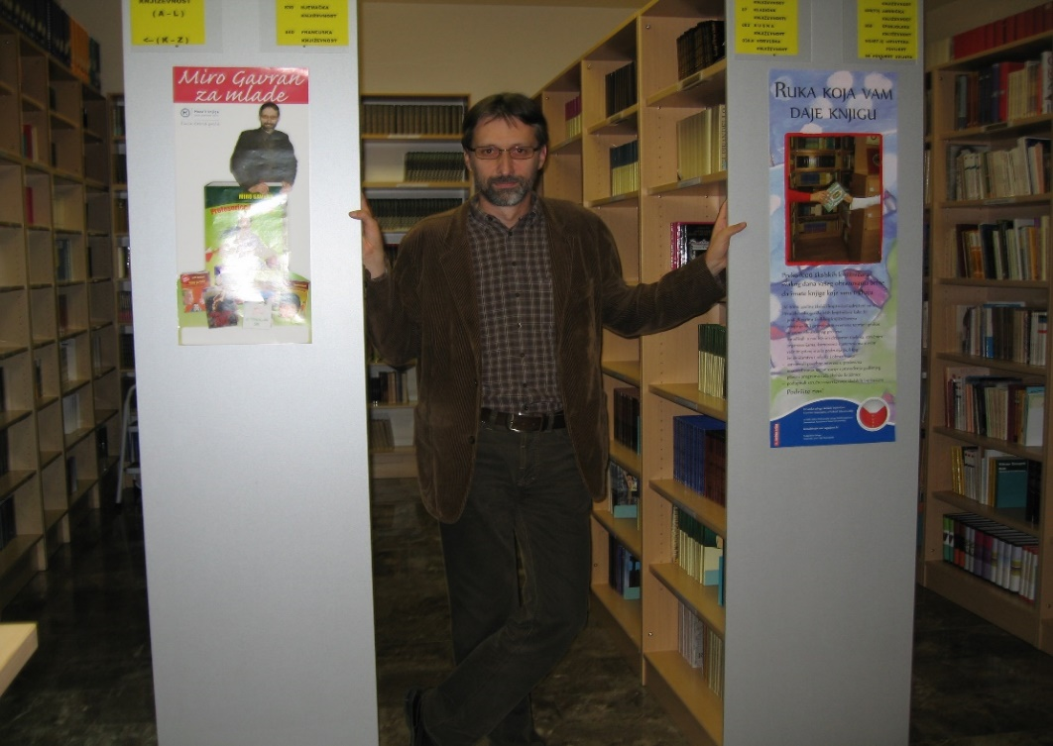

***Miro Gavran u knjižnici Gimnazije Sesvete, listopad 2008.***

Čitanje je najbolji način za opuštanje i smanjenje stresa. Psiholozi su uvjereni da čitanje knjiga smanjuje stres zato što se naš mozak za vrijeme čitanja koncentrira na radnju knjige, na glavne likove i zanimljive događaje. Čitanjem knjiga naša pažnja iz stvarnog svijeta usmjerava se u neki novi svijet, svijet mašte. Čitanjem stvaramo razne slike u glavi što dovodi do stimuliranja naše kreativnosti i poticanja koncentracije. Uz to što ćete se opustiti, čitanjem ćete izoštriti svoj um što će vam pomoći pri učenju, učit ćete lakše i učinkovitije. Bolje ćete razumjeti druge, vaš rječnik će postati bogatiji i imat ćete bolje rezultate u školi, s manje uloženog truda. Dobri čitači stalno usvajaju nove informacije i zbog toga su svoje misli navikli bolje ustrojiti. Ostali čitaju samo kad moraju, zbog školskih obveza, pa čitanje doživljavaju kao prisilu, a ne čin korisne aktivnosti. Tko nerado čita ili još nema čitateljskih navika, trebao bi ih uvježbati na temama koje ga posebno zanimaju, jer čitanju treba prići kao vježbanju koje će njegov duh dovesti u najbolju formu. Dakle, uživite se u knjigu, bilo da je riječ o čitanju lektire ili neke druge knjige koju već dugo želite pročitati. Čitajte ono što vas zanima i što želite pročitati. Pokušajte spojiti zabavno i korisno pa počnite s redovitim čitanjem lektira. Svakoga dana čitajte pomalo, a nikako nemojte čitati u zadnji čas. Evo preporuke za čitanje zanimljivih knjiga koje se nalaze u školskoj knjižnici, a nisu na popisu obvezne lektire, već čine zbirku beletristike (lijepa književnost).

**Knjige Mire Gavrana na policama školske knjižnice**

Miro Gavran hrvatski dramatičar, romanopisac, pripovjedač i pisac za mlade, član i suradnik Hrvatske akademije znanosti i umjetnosti. Djela su mu prevedena na 38 jezika. Njegove knjige su imale preko 200 izdanja u zemlji i inozemstvu. Gavranovi kazališni i prozni tekstovi uvršteni su u brojne antologije.  Evo nekih njegovih knjiga koje svakako vrijedi pročitati:

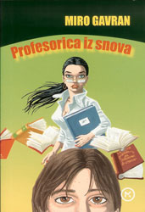

**Miro Gavran: *Profesorica iz snova***

Gavranov roman za mlade Profesorica iz snova duhovita je priča o četrnaestogodišnjaku koji se zaljubljuje u svoju mladu profesoricu. To je duhovita priča o zaljubljivanju i otkrivanju tajni ljubavi. Roman pripovijeda o dječaku, učeniku osmoga razreda, koji se zaljubljuje u svoju profesoricu. Miro Gavran se vratio u rano tinejdžersko doba i preko lika 14-godišnjeg Ive i dogodovština koje je prolazio, uspio je dočarati poteškoće, ali i ljepotu koju donosi adolescentsko doba. Ivo nam živopisno opisuje svoj život, svoju obitelj, profesore, brige i svoje probleme. Roman je pisan u obliku dnevničkih zapisa, ispunjenih humorom i akcijom, uz realističan prikaz svakodnevice.

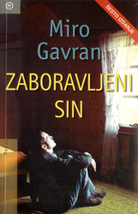 **Miro Gavran: *Zaboravljeni sin***

"Zaboravljeni sin" kratki je roman Mire Gavrana koji omiljen kod čitatelja, pisan u formi dnevničkih bilježaka ponekad tužnih, ponekad duhovitih, no od početka do kraja vrlo emotivnih i toplih. **"Zaboravljeni sin"** duhovit je, emotivan i topao roman, a govori o Mislavu, lakše retardiranom mladiću koji se nakon šesnaest godina boravka u ustanovi za djecu s posebnim potrebama vraća u svoju obitelj. Istrgnut iz svijeta u kojemu je dotad živio, Mislav teško prihvaća novu okolinu i počinje voditi dnevnik.

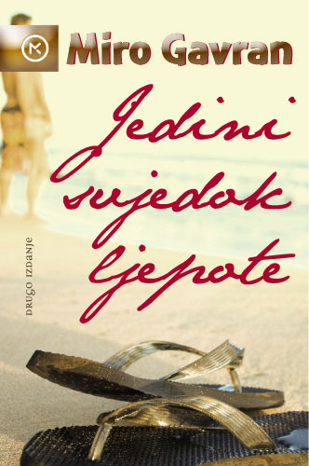

**Miro Gavran: *Jedini svjedok ljepote***

Roman donosi intrigantnu ljubavnu priču koja se odvija u prepoznatljivom zagrebačkom ambijentu s kratkim izletima u prostore egzotične Malte, a glavni junak je četrdesetogodišnjak zaljubljen u tajnovitu mladu ženu. Poigravajući se istinama i lažima, Miro Gavran  se poigrava i različitim pripovjedačkim perspektivama u romanu u kojem neobični senzibilni akteri, rastrzani emocijama koje ih nadilaze, pokušavaju spasiti krhotine svoje intime.

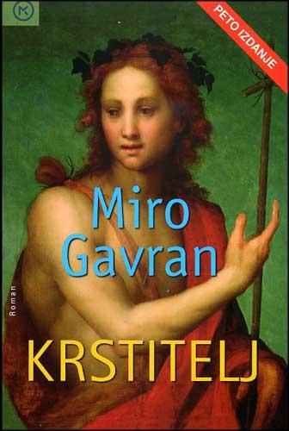

**Miro Gavran: *Krstitelj***

Radnja romana Mire Gavrana *Krstitelj* odvija se početkom prvog stoljeća nove ere na području Galileje i Judeje, a jednim dijelom i u starome Rimu, u doba burnih političkih i vjerskih previranja. Glavni su junaci mladići Elizej i Bileam te fatalna Saloma. Njihovi će se životi, na različite načine, iz temelja izmijeniti kad susretnu Ivana Krstitelja. U ovom romanu bogate fabule, natopljenom snažnim emocijama, strastima i zanosima, kao jedan od sporednih junaka pojavljuje se i sam Isus Krist.

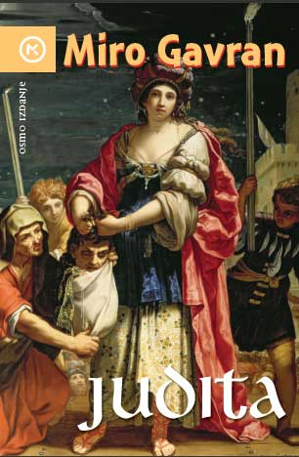 **Miro Gavran: *Judita***

**U** svom romanu Miro Gavran pripovijeda priču, koja je poznata iz Biblije i istoimenog epa Marka Marulića, o udovici Juditi koja spašava svoj narod iz zatočeništva, ali kod njega je to ljubavna priča koja se odvija u vremenu punom surovosti i bespoštedne borbe za vlast. Judita u Gavranovu romanu postaje punokrvni književni lik, žena puna emocija i potrebe za ljubavlju što ovu priču izdiže na razinu rado čitanoga ljubavnog romana.

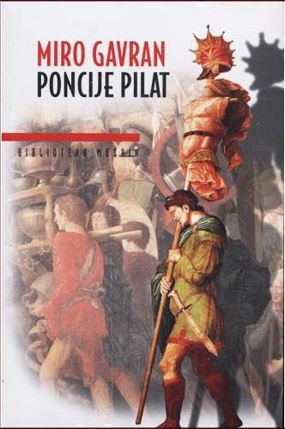

**Miro Gavran: *Poncije Pilat***

Nakon romana *Judita i Krstitelj*, Miro Gavran je romanom *Poncije Pilat* zatvorio svoju biblijsku trilogiju intrigantnom ispoviješću čovjeka koji je osudio Isusa Krista na smrt. Prateći Pilatov život od rane mladosti pa sve do desete godine nakon Kristova razapinjanja, Gavran je progovorio o moralnim i životnim dvojbama karakterističnim za ljude bez duhovnog uporišta. U pozadini velike teme suptilno je oslikan i odnos Poncija Pilata i njegove žene.

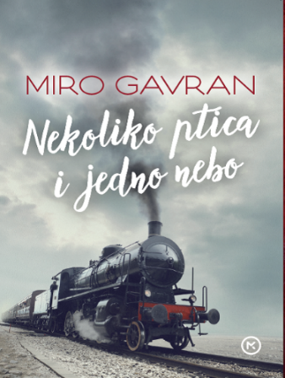

**Miro Gavran: *Nekoliko ptica i jedno nebo***

Jedan vlak polazi s mostarskoga kolodvora daleke 1917. godine, drugi vlak polazi iz Nove Gradiške 1987.godine – sudbine junaka koji su u njima na neobičan su način povezane. Pratimo dvostruku ljubavnu priču i dramatične događaje u Hercegovini tijekom Prvoga svjetskog rata, kada je fra Didak Buntić pokrenuo akciju spašavanja gladne djece. Usporedo s time upoznajemo mladića koji počinje gubiti tlo pod nogama kada mu se snovi i stvarnost isprepletu. Pred nama je priča o dubokoj sumnji i istinskoj vjeri, koja nas neće ostaviti ravnodušnima.

**Julijana Matanović, A. Dorić:** *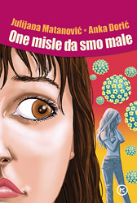****One misle da smo male***

Danas je u svijetu oko 630 milijuna zaraženih infekcijom humanim papiloma virusom (HPV), najčešća je spolno prenosiva bolest među mladom populacijom. Informiranje o HPV infekciji još je nedostatno u svijetu i u nas, a svijest o značaju prevencije nedovoljno razvijena, osobito među spolno aktivnim tinejdžerima i adolescentima. Da bi se ovaj problem približio mladoj populaciji, književnica Julijana Matanović i liječnica Anka Dorić stvorile su književnu priču o jednoj ženskoj sudbini s kojom se prepleće medicinsko štivo.

**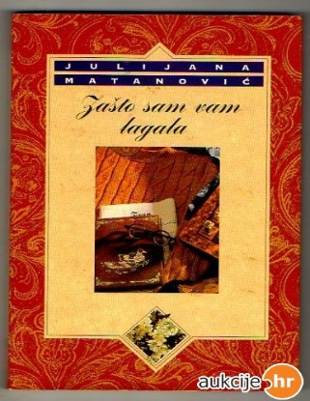 Julijana Matanović : *Zašto sam vam lagala***

Priče o cipelama i lusterima, očevima i skrbnicima, vlakovima i knjigama, strahovima i sanjarenjima, kućama i domovima – godinama intrigiraju književne teoretičare i zadobivaju ljubav šireg čitateljstva. Dok prvi pokušavaju odgovoriti na pitanja vezana uz model autobiografije u kojem autorica izmišlja događaje ali pri tome se ne odriče imena stvarnih osoba, drugi se uopće ne zamaraju što je u knjizi istina, a što laž.

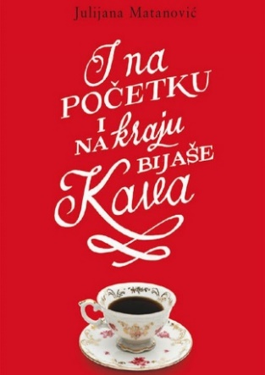

**Julijana Matanović:** ***I na početku i na kraju bijaše kava***

Bez priče se možda i može živjeti, kao što se može živjeti i bez kave, ali i priča i kava priskrbljuju životu ono nešto više. Spojiti čin ispijanja kave, pozivanja na kavu, s pričama o istinskim životima, i ugraditi u sve to i tjeskobu vezanu uz vrijeme u kojem poziv na kavu najčešće predstavlja prazan govor i skrivenu namjeru, može samo pripovjedačica kakvom je postala autorica mnogih uspješnica …

****

**Julijana Matanović: *Knjiga od žena, muškaraca, gradova i rastanaka***

*Knjigom od muškaraca, žena, gradova i rastanaka* Julijana Matanović odlučila se vratiti stilu pripovijedanja koji ju je učinio jednom od najčitanijih suvremenih hrvatskih spisateljica. Upravo će zato duh njezinih najpopularnijih knjiga *Zašto sam vam lagala* i *Bilješka o piscu* stalno lebdjeti nad mislima čitatelja ove knjige i vratiti ga ne samo u vrijeme otkrivanja ljepote rukopisa ove nesvakidašnje spisateljice već i u vlastiti život i to ne samo ovaj danas i ovdje, već i onaj koji je iza njega…

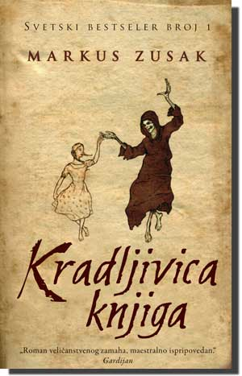

**Markus Zusak: *Kradljivica knjiga***

Priču iz 1939. godine u Njemačkoj kojom vladaju nacisti, pripovijeda sama Smrt. Djevojčicu Liesel i njenog mlađeg brata majka je prisiljena povjeriti prijateljima, a kad Lieselin mlađi brat umre, ona na njegovom grobu pronalazi knjigu uz koju će naučiti čitati i koja će joj promijeniti život. To je početak priče koja istražuje snagu riječi: njihovu moć da potaknu, uništavaju, ali i liječe. Gaseći žeđ za čitanjem, Liesel postaje kradljivica knjiga, spašava ih i skriva. Zusakov roman o djevojčici i Smrti, priča je o nadi i ljepoti koje opstaju usred užasa i tuge, priča o ljubavi i smrti, koja svojom snagom ne zaostaje za *Dnevnikom Ane Frank*.

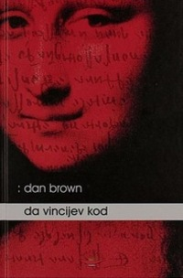

**Dan Brown: *Da Vincijev kod***

Roman **"Da Vincijev kod"** je kombinacija je trilera, eseja o povijesti umjetnosti i religijskog simbolizma – tajnovita ubojstva, fascinantne ezoterije, nastajale tijekom povijesti Zapada, narav osmijeha Mona Lise, tajne Svetoga grala, ukratko baš ovim romanom Dan Brown je dokazao svoju jedinstvenu spisateljsku umješnost. Nije slučajno da je njegov najbolji roman "Da Vincijev kod" jedan od najuspješnijih bestselera svih vremena i u Hrvatskoj i u inozemstvu – u samo tri godine prodan je u više od pedeset milijuna primjeraka.

# **Povezana slikaAmy Welborn: *Dekodirani Da Vincijev kod***

Svjetski hit-roman *Da Vincijev kod* autora Dana Browna, jedna je od najčitanijih knjiga u mnogim zemljama uključujući i Hrvatsku. *Da Vincijev kod* izazvao je brojne kontroverze i polemike u javnosti budući da se u njemu otvoreno napada kršćanstvo te se tvrdi da je Isus bio običan čovjek oženjen Marijom Magdalenom s kojom je imao i dijete, da je Biblija krivotvorena, a kršćanstvo kakvo danas poznajemo povijesna izmišljotina cara Konstantina. Knjiga *Dekodirani Da Vincijev kod* predstavlja argumentiran i utemeljen odgovor na te tvrdnje, a u njoj se raspravlja i o ostalim kontroverzama iznesenima u romanu, uključujući i one o Svetom gralu, templarima, tajnom društvu Sionski priorij, skrivenim porukama djela Leonarda da Vincija itd.

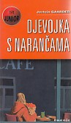

**Jostein Gaarder: *Djevojka s narančama***

Georg je posve običan petnaestogodišnjak - sve dok ne dobije pismo svoga oca koji je mrtav već jedanaest godina. U pismu mu otac govori o svojoj tajanstvenoj ljubavi prema Narančastoj djevojci i suočava ga s pitanjima života i smrti. Pismo bi mu trebalo olakšati ulazak u svijet odraslih i upoznati ga s paradoksima življenja. Otkriti mu da je život veličanstvena bajka ako se prihvate njegova pravila koja ne moramo nužno razumjeti. Nastojeći odgovoriti na životno važna pitanja, uz očevu pomoć, Georg piše knjigu koja prekoračuje granice vremena i smrti...

*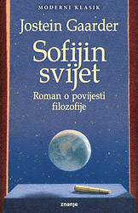***Jostein Gaarder:** ***Sofijin svijet***

Roman *Sofijin svijet* nastao je iz autorove želje da na pristupačan i lagan način predstavi čitateljima razvoj filozofske misli i njezine najistaknutije aktere, od grčkih početaka sve do današnjih teorija. Gaarder je oblikovao djelo vrlo složene građe u kojem se isprepleću elementi povijesti filozofije, trilera i priča za mlade. Knjiga je vrlo brzo postala europski bestseler koji se dugo vremena zadržao na prvom mjestu najpopularnijih naslova u Engleskoj, Njemačkoj, Francuskoj, Italiji, čak i u Japanu. Sofijin svijet prava je književna poslastica za sve koji još uvijek traže smisao u svakodnevici te odgovore na vječna pitanja o postanku života i svemira.

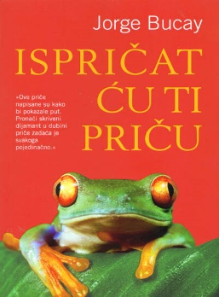

**Jorge Bucay: *Ispričat ću ti priču***

Autor ovom knjigom želi pokazati kako pričanje nema samo zabavljački karakter već i ljekoviti učinak. Pričajući priče od grčkih mitova preko mitova europskih naroda do učenja zen budista, psihoterapeut Jorge Bucay pomaže svom pacijentu, mladiću Demijanu, prevladati vlastite strahove i gomile predrasuda. Argentinski psihoterapeut i pisac Jorge Bucay širom svijeta poznat je kao voditelj grupnih terapija, a u ovoj knjizi na jedinstven i poučan način pokazuje što sve priča može učiniti …

*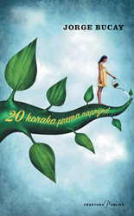***Jorge Bucay:** ***20 koraka prema naprijed***

Jedan od najboljih psihoterapeuta i pisaca [Jorge Bucay](http://www.fraktura.hr/autori.aspx?autor=91" \t "_blank) u knjizi *20 koraka prema naprijed* iznova pokazuje da su velike mudrosti jednostavne, ali i da ih moramo prije svega otkriti u samima sebi. O činjenicama koje nas čine boljima, otvorenijima i sretnijima Bucay piše tako da čitatelj shvati da ih mora pronaći u sebi i za sebe. U svakom koraku nalazi se i poneka priča koja ocrtava što taj korak za nas kao pojedinca znači. Bucay ne piše naputke za samopomoć, on ne daje recept za sreću i uspjeh, nego traži od čitatelja da se aktivno uključi, da sam bude taj koji će pred sobom otvoriti vrata, prijeći put života i odlučiti kako će taj put izgledati.

**Khaled Hosseini:** *****Gonič zmajeva***

Ovo je prvi roman afganistanskog pisca Hosseinija koji je do sada preveden na više od dvadeset jezika. U središtu romana je priča o životu i odrastanju nepismenog afganistanskog dječaka ispričana od njegovog najbližeg prijatelja kojega životni put vodi od Kabula do Pakistana, a potom u San Francisco. Uz dirljivu priču o dječačkom prijateljstvu nepismenog Hasana i Amira koji je pripadnik izuzetno imućne obitelji, kroz roman se razvija priča o jednoj nesretnoj zemlji uništenoj sovjetskom okupacijom i talibanskim režimom.

 **Khaled Hosseini : *Tisuću žarkih sunaca***

Drugi roman Khaleda Hosseinija, *Tisuću žarkih sunaca*, govori o tridesetogodišnjem prijateljstvu između dvije žene koje su pretrpjele veliki gubitak i muke kroz desetljeća ratovanja afganistanskog društva. Ovaj roman nezaboravan je portret jedne ranjene zemlje, potresna priča o obitelji i prijateljstvu. Marjam ima samo petnaest godina kad je šalju u Kabul da se uda za trideset godina starijeg Rašida. Dva desetljeća kasnije, u zemlji koja ubrzano tone u propast, tragedija pogađa petnaestogodišnju Lejlu, koja mora napustiti svoj dom i stupiti u Marjamino nesretno domaćinstvo. Lejla i Marjam naći će utjehu jedna u drugoj, u neraskidivu prijateljstvu, iako im se život pretvara u očajničku borbu protiv gladi, surovosti i straha.

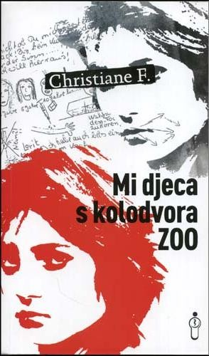 **Christiane F. :**  ***Mi djeca s kolodvora Zoo***

Ako želite pročitati neku istinitu priču u kojoj ništa nije uljepšano, to je svakako dirljiva priča mlade Cristiane F., čiji je život krenuo u zlo. S dvanaest je godina u klubu za mlade u Evangeličkom centru u Berlinu počela pušiti hašiš, s trinaest je u diskoteci prvi put kušala heroin. Uvukla se u pakao droge i postala ovisnica. Ujutro u školi, poslijepodne s prijateljima narkomanima na berlinskom kolodvoru Zoo. U početku misli da može prestati, ali od droge nije lako odustati. Sve više je tonula, dok nije dodirnula dno. Novac za drogu postaje joj glavna opsesija pa se počinje i prostituirati. Christianu F., nažalost uskoro droga ubija…

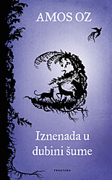

**Amos Oz: *Iznenada u dubini šume***

Ova priča, jednog od najboljih izraelskih pisaca današnjice, može se čitati kao svevremenska bajka za djecu i kao alegorijska priča za odrasle. U nekom zabačenom selu, dvoje znatiželjne djece kreće u potragu za istinom - zašto u njihovom selu nema nijedne životinje i zbog čega njihovi roditelji šute o tome. Odlaze u šumu kojom nije kročila ljudska noga, dolaze u svijet duha Nehija koji je okupio životinje oko sebe. Djeca upoznaju "duha", zapravo davno izbjeglog stanovnika njihova sela kojeg su seljani izopćili. U svojoj iskrenosti djeca postavljaju pitanja o nepravdi, o izoliranju i izrugivanju pojedinaca te odlučuju da će svom selu ispričati Nehijevu priču i jednoga dana vratiti životinje i pravedniji svijet.

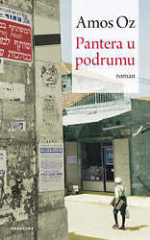

**Amos Oz : *Pantera u podrumu***

Nagrađivani izraelski autor u ovom je kratkom romanu ispričao dirljivu priču o odrastanju u Jeruzalemu u posljednjoj godini britanske vladavine. Dvanaestogodišnjeg dječaka koji sa skupinom prijatelja vodi mali rat protiv britanskoga okupatora, razdiru dvojni osjećaji - s jedne strane patriotizam, pripadnost obitelji i narodu, a s druge strane novostečeno, gotovo zabranjeno prijateljstvo s engleskim narednikom.

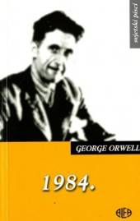 **George Orwell: *1984.***

Ovaj roman obično se opisuje kao futuristički, no čitatelji koji su, za razliku od autora, preživjeli 1984., itekako su svjesni njegove 1984. Ulazak u mračan prikaz društva Orwellove ***1984.*** u kojem kontrola ljudskih postupaka nastoji biti apsolutna, s nizom činjenica koje su u njegovo vrijeme bile fikcija, a danas funkcioniraju kao posve prirodne i prihvatljive stvari. Zbog mračne vizije budućnosti, *1984.* je postala ne samo kronološki termin, već i opis stanja duha ljudske zajednice obilježene otuđenošću, nepravdom, diktaturom, nasiljem i strahom, a Orwellovi termini: *Veliki Brat, hladni rat,* odavno su prešli granice literarnoga svijeta.Ovo je svakakojedinstvena i neponovljiva knjiga!

**George Orwell: *Životinjska farma***

Iako je knjiga objavljena neposredno nakon Drugog svjetskog rata, ova alegorijska satira i danas plijeni snagom imaginacije, dubokoumnom a lepršavom obradom dramatično ozbiljne teme. Orwell je svoje remek-djelo napisao potaknut zastranjenjem boljševičke revolucije u totalitarni režim. Smjestivši radnju u životinjski svijet, autor progovara o ljudskoj nemoći da odoli čežnji za moći i vlasti nad drugima; vlasti koja je tako odbojna a tako privlačna, svojstvena posebnicima u svim, manjim ili većim društvima, bez obzira jesu li ona bolje ili lošije organizirana.

 **Paula Hawkins: *Djevojka u vlaku***

*Djevojka u vlaku* knjiga je koja se čita u jednom dahu. Uči nas da ne osuđujemo druge unaprijed dok ne poznamo cjelinu. Knjiga je potresna jer donosi različite ljudske sudbine, tri nesretne žene, a jedna priča. Ovaj psihološki triler čita se u dahu i vjerojatno je zato osvojio mnoštvo čitatelja diljem svijeta. Iako je priča ispričana iz perspektiva triju žena, u središtu je ipak Rachel. Njen život je ispao iz tračnica, a jedinu utjehu nalazi upravo na tračnicama vlaka, dok se vozi u London, glumeći da još uvijek radi i ima konce života u svojim rukama. To njenom životu na trenutak daje smisao i ona daje sve od sebe da otkrije što se dogodilo kobne večeri kada su se sudarili životi tri protagonistice romana: Rachel, ljubavnica njenog supruga Anne i Megan, žena za koje je mislila da žive savršen život.

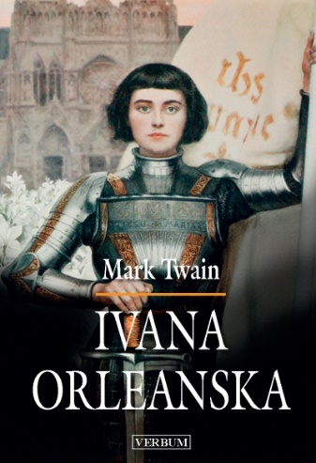

**Mark Twain: *Ivana Orleanska***

“*Kada je Ivani Orleanskoj bilo šesnaest godina, ništa nije obećavalo romantičnu priču. Živjela je u nezanimljivu malu selu na rubu civilizacije; nigdje nije bila niti išta vidjela, poznavala je samo priproste pastire, nikada nije upoznala neku uglednu osobu, jedva da je znala kako izgleda vojnik, nikada nije jahala na konju niti držala u ruci oružje, nije znala ni čitati ni pisati... A onda je, sa svega sedamnaest godina, postala vrhovna vojna zapovjednica, te je na čelu svoje vojske, prve koju je uopće vidjela u životu, marširala na Orléans, u tri očajnička napada osvojila je neprijateljske utvrde i za deset dana podigla opsadu koja je sedam mjeseci prkosila francuskoj moći.*” Ovim riječima slavni književnik Mark Twain opisuje život junakinje Ivane Orleanske. Očaran njezinim likom, Twain joj je posvetio svoj posljednji roman, a ovo je prvo hrvatsko izdanje Twainove Ivane Orleanske*.*

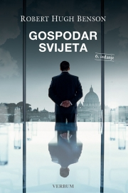 **Robert Hugh Benson: *Gospodar svijeta***

Roman Gospodar svijetana vrlo slikovit način prikazuje svijet posljednjih vremena, u kojemu prikriveni totalitarizam zarobljava ljude, uništava vjeru i pripravlja put kaosu. Napeta radnja i živo opisani likovi, doprinijeli su da se Gospodar svijeta nametne kao najpoznatija književna obrada teme kraja povijesti i konačnog sukoba dobra i zla. Pišući ovaj roman prije više od stotinu godina i smjestivši ga upravo u naše vrijeme, Benson je s velikom točnošću predvidio suvremene procese poput ujedinjenja Europe, globalizacije i pokušaja uspostave novoga svjetskog poretka, pojave institucionalnih napada na vjerski identitet, brak i obitelj. Zato su obojica posljednjih papa istaknuli ovaj roman kao vrlo značajan i aktualan. Papa Franjo je naglasio da se radi o knjizi koja nam kao proročanstvo pomaže razumjeti svijet u kojem živimo i ideološku pozadinu suvremenih društvenih procesa.

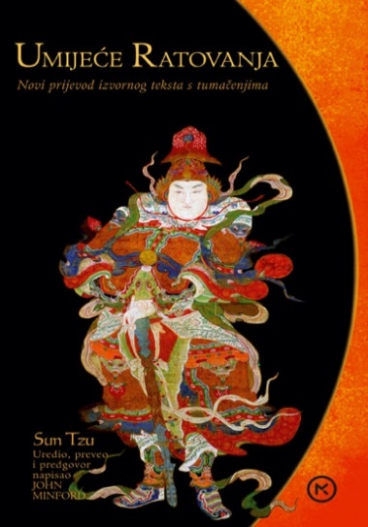

**Sun Tzu: *Umijeće ratovanja***

Već više od dvije tisuće godina, knjiga Umijeće ratovanja Sun Tzua daje važne savjete o taktikama ratovanja i korištenju raznih lukavština. U novom prijevodu, John Minford oživljava ovo poticajno djelo za današnje čitatelje. Njegov lucidan, gotovo poetičan stil, kao i njegov filozofski i strateški sadržaj, predstavlja osnovnu poruku knjige: Tko ne riskira, ne profitira! Prema svojem obliku i sadržaju knjiga pripada žanru koji je osobito u kineskoj kulturi pisana inačica uputa za uspjeh i blagostanje, priručnik za određeni stil života. Kao važan dio kineske kulture, ova je knjiga postala i kriterij zapadnjačke borbe za opstanak i uspjeh, bilo u borbi, poslu ili osobnim odnosima.

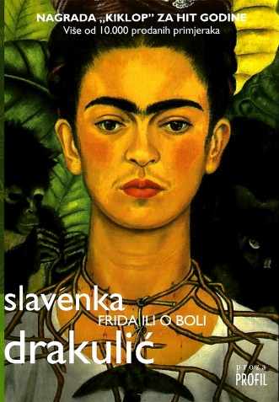 **Slavenka Drakulić: *Frida ili o boli***

Ljubav i bol opsesivne su teme Slavenke Drakulić, a u slikarici Fridi Khalo pronašla je junakinju koja joj je omogućila da istraži najdublje i najskrivenije ljudske osjećaje. Meksička slikarica koja je preživjela 32 operacije - u mladosti joj je utrobu probola čelična šipka, noga joj je bila potpuno smrskana, a kralježnica zauvijek uništena - unatoč stalnoj boli, živjela je intenzivno i ispunjeno. Bila je u vezi s jednim od najglasovitijih ljudi svog doba, meksičkim slikarom Diegom Rivera i naslikala je slike koje su je pretvorile u ikonu 20. stoljeća. Ponirući u njen svijet boli i ljubavi, s puno osjećaja, S. Drakulić napisala je roman u kojem se isprepliću, obogaćuju i poništavaju jezik boli i jezik ljubavi.

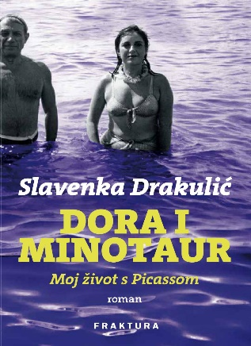 **Slavenka Drakulić: *Dora i Minotaur***

Pablo Picasso, najveći slikar dvadesetog stoljeća, i Dora Maar, njegova muza, fotografkinja, umjetnica, žena na plaži i žena koja plače, kakav je bio njihov ljubavni odnos u burnim godinama od predvečerja Drugoga svjetskog rata do njegova kraja, u najvažnijemu slikarskom razdoblju slavnoga umjetnika? Roman ***Dora i Minotaur:* *Moj život s Picsssom,***portret je žene koja je doživjela slom dijeleći život i ideale sa strastvenim genijem. Na osnovi pronađene bilježnice **Slavenka Drakulić**rekonstruira njezin život, njezinu patnju i radosti, život u kojem je Dora Maar bila važnim dijelom pariškoga nadreali­stičkoga umjet­ničkoga kruga i Picassova života.

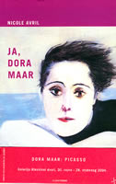 **Nicole Avril: *Ja, Dora Marr***

"*Zovem se Dora Maar. Upoznala sam jednog čovjeka. Bio je genij. Bio je život. Bio je razdor. Tražio je da ga slijedim ne okrećući se. Ako se danas vraćam na ono što je bila naša ljubav, to je samo zato što je taj čovjek upravo umro. On je Picasso. Bila je to luda ljubav. Kad se ona povukla, ostalo je samo ludilo. Picasso me slikao u svim mojim stanjima nježnošću čipkarice. Mojim očima plakalo je stoljeće. Našla sam se na Guernici. Dao mi je besmrtnu ljepotu ikona iz muzeja. Donio mi je užitak i propast.*" Ovako francuska spisateljica N. Avril opisuje ljubav Dore Maar i Pabla Picassa…

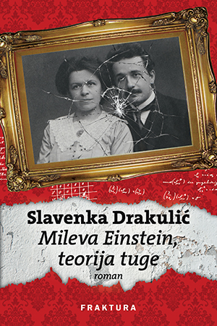

**Slavenka Drakulić: *Mileva Einstein, teorija tuge***

U ovom romanu spisateljica je oživjela genija Alberta Einsteina i njegovu obitelj. Pred nama se pojavljuje stvarna žena Mileva, koja je bila nadarena matematičarka, prva žena na politehničkom fakultetu u Zürichu. Mileva Einstein rođena Marić, potekla iz bogate obitelji, u životu je bila nesretna. Njezina teorija tuge teška je poput bilo koje teorije relativnosti. Teret tuge koju je nosila od svoje mladosti, a vremenom su se još dodavali tužni trenuci, od šepanja, preko ljubavi i neuspjelog braka s Einsteinom, do smrti djeteta, nezavršenog fakulteta, loše materijalne situacije i teške bolesti najmlađega sina. To je tužni teret koji je sama nosila kroz svoj život.

**PAULO COELHO : *Alkemičar; Hodočašće; Aleph; Valkire; Veronika je odlučila umrijeti; Peta gora, Špijunka* i drugi romani …**

Paulo Coelho - brazilski je pisac koji se proslavio nizom romana duhovne tematike i jedan je od najpoznatijih pisaca na svijetu. Godine 1986. Coelho je otišao na slavno hodočašće na sjeveroistok Španjolske i to mu je promijenilo život. Od tada piše knjige s porukom. Na hrvatski su mu prevedene mnoge knjige. Bilo koju knjigu P. Coelha da pročitate, ostat će vam u sjećanju njegov nezaboravan, lagan stil pisanja, kratke i jednostavne rečenice, tekstovi očaravajućih poruka. Bilo da je to nezaboravni Alkemičar do posljednjega romana Špijunka.

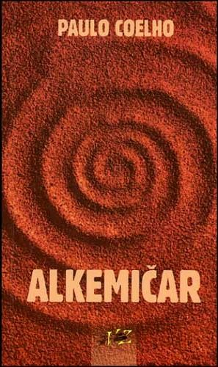

**Paulo Coelho: *Alkemičar***

*O*čaravajući roman **Paula Coelha** nadahnuo je milijune ljudi širom svijeta. Ova divna priča, prepuna životnih poruka i mudrosti, govori o mladom andaluzijskom pastiru Santiagu koji iz svojega doma u Španjolskoj odlazi u egipatsku pustinju u potrazi za skrivenim blagom u piramidama. Putovanje koje počinje kao potraga za svjetovnim dobrima pretvara se u otkrivanje unutarnjeg blaga. Ova dragocjena i poticajna priča o mladiću Santiagu svjedoči o tome koliko je važno slušati svoje srce i vjerovati u snove jer oni mogu preobraziti naš život.

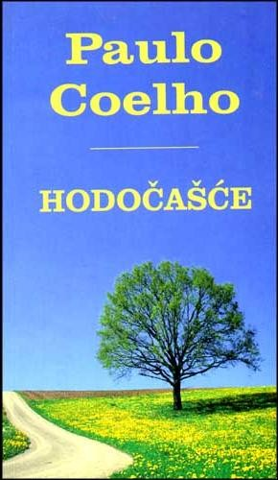  
  
 **Paulo Coelho: *Hodočašće***

**Paulo Coelho** je 1986. g. krenuo na hodočašće u Santiago de Compostelu, koje ga je zauvijek promijenilo.“U to vrijeme,moja duhovna potraga bila je povezana s mišlju da postoje tajne, tajanstveni putevi i ljudi koji mogu razumjeti i kontrolirati stvari koje su nedostupne većini smrtnika. Mislio sam da ono što nas vodi shvaćanju misterija života mora biti teško i složeno.”To je prvi od njegovih velikih romana, u kojemu je izražena humanost Paulove filozofije i dubina njegove duhovne potrage. Kao pisac jednostavnog stila, posvetio se prikazu bogatstva našeg unutarnjeg svijeta, kako bi svoje iskustvo podijelio sa svima nama.

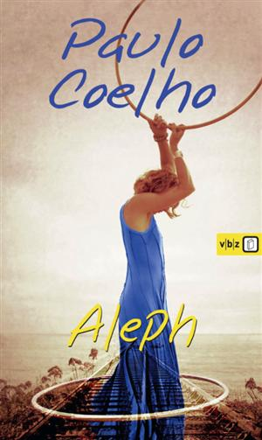

**Paulo Coelho: *Aleph***

Coelho vrlo uvjerljivo svjedoči o svom burnom i sudbinskom putovanju transsibirskom željeznicom te svojevrsnom ljubavnom, ali i duhovnom okršaju s lijepom i nesretnom violinisticom Hilal. U knjigu o putovanju vlakom u smjeru u kojem su nekada putovale Staljinove žrtve, Coelho je vrlo efektno uklopio dosta putopisnih minijatura, ali i podataka iz autobiografije, čime je zagolicao maštu njegovih strastvenih čitatelja. Ali i oni koji Coelha i ne cijene u ovom će romanu, koji ima i literarnu dimenziju, naići na pitanja koja si i sami, u trenucima kada gube drage osobe, sami uporno postavljaju i ne nalaze odgovore ni u drugim knjigama.

 **Paulo Coelho: *Valkire***

Zajedno sa suprugom Chris odlazi na put u pustinju Mojave. Na četrdesetodnevnom putovanju kroz nepoznate i mistične pustinjske predjele oni susreću Valkire, žene-ratnice, i suočavaju se sa svojim najdubljim strahovima, slabostima i nesigurnostima. U ovoj knjizi čija je tematika vrlo važna upravo u sadašnjem trenutku, Paulo Coelho otkriva svoju najintimniju osobnu borbu i govori o odgovornosti prema sebi i prema drugima. **Valkire** svjedoče o snazi volje i mogućnosti izbora koju imamo – jer naš izbor može odrediti našu sudbinu.

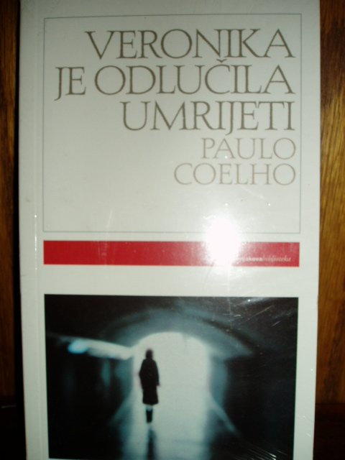 **Paulo Coelho: *Veronika je* *odlučila umrijeti***

Veronika, djevojka koja ima sve što može poželjeti: mlada, lijepa, okružena mladićima, ima skladnu obitelj i posao koji je ispunjava. No u životu joj nešto nedostaje. I zato, jednoga jutra uzima šaku tableta za spavanje u nadi da se nikad neće probuditi. No budi se u psihijatrijskoj klinici gdje saznaje da joj je preostalo još samo nekoliko dana života. Nadahnut događajima iz Coelhova života, roman *Veronika je odlučila umrijeti* propituje smisao života i pojedince koji se ne uklapaju u obrasce koje društvo smatra normalnima. Ovaj je roman sjajan portret mlade žene koja se našla na raskrižju očaja, a ujedno postaje zahvalna za svaki darovani dan u životu.

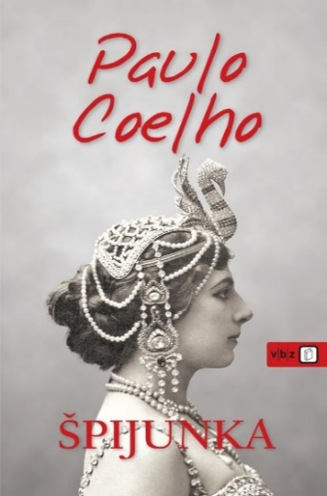

**Paulo Coelho: *Špijunka***

U romanu *Špijunka* Paulo Coelho oživljava misteriozan život Mate Hari, slavne plesačice orijentalnih plesova koja je očaravala publiku, femme fatale i osobe od povjerenja mnogih bogatih i utjecajnih muškaraca svoga vremena, žene tajanstvene prošlosti koja je pobuđivala zavist pariških aristokratkinja i prkosila moralnim vrijednostima. Bila je žena s mnogo imena: Margaretha Zelle po rođenju, gospođa MacLeod na Javi, Mata Hari slavna plesačica u Parizu te agentica H21, kako su je zvali Nijemci za vrijeme rata. Paulo Coelho plete priču o njezinu životu u obliku fiktivnog pisma koje Mata Hari piše odvjetniku iz zloglasnog zatvora Saint-Lazare u Parizu, gdje je bila zatočena zbog optužbe za špijunažu u Prvom svjetskom ratu.

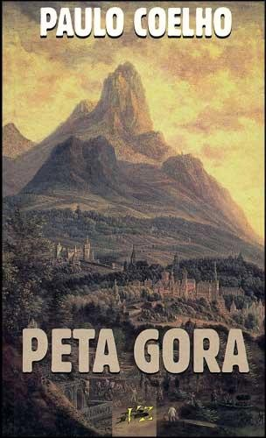

**Paulo Coelho: *Peta gora***

U 9. st. prije Krista, žena izraelskog kralja Ahaba, fenička princeza Izabela, naređuje pogubljenje svih poroka, štovatelja Jahve, jedinog Boga, smatrajući svojom zadaćom da Izraelce obrati na kult Baala i njegovih božanstava. Mladi Ilija, koji od djetinjstva razgovara sa anđelima, primoran je pobjeći iz zemlje. Vođen Božjim glasom uspijeva preživjeti u pustinji i konačno pronalazi utočište u kući siromašne udovice u feničkom gradu Akbaru. Daleko od svog doma suočava se s neprijateljstvom stanovnika feničkog grada, Božjim kušnjama, ali upoznaje ljubav i spoznaje vlastitu snagu...

**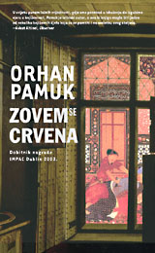**

**Orhan Pamuk: *Zovem se crvena***

**Orhan Pamuk** je najprodavaniji suvremeni turski pisac, nobelovac, čije knjige postaju pravi bestseleri. Njegovo djelo ***Zovem se crvena,*** roman je o ubojstvima i intrigama među dvorskim crtačima iz 16. stoljeća. Ova čudesna priča ispletena je oko tajnovitih ubojstava i ljubavi, kroz propitivanje religije i filozofije, suočavanje Istoka i Zapada, te oko umjetnosti minijature u trenucima njezina nestajanja. Kazuju je sami likovi, pa stoga svako novo poglavlje omogućuje uvid u događaje iz drukčijeg kuta gledanja.

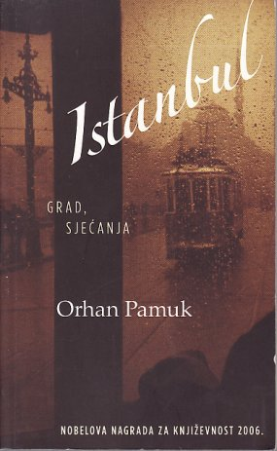

**Orhan Pamuk: *Istanbul: grad sjećanja***

Roman *Istanbul - grad sjećanja*, knjiga je o vlastitom djetinjstvu i mladosti u rodnome gradu 50-ih godina dvadesetog stoljeća. Stoga je Pamukov romanjedan od onih knjiških bisera, koji nam daje priliku da bolje upoznamo samog autora i njegov rodni grad, koji je većini nepoznanica ili o kojemu znamo tek nekoliko podataka iz nastave povijesti i zemljopisa. U romanu se nalazi i mnogo fotografija iz Pamukovih obiteljskih albuma i fotografskih arhiva Istanbula. Slojevita je to priča o dječaku iz dobrostojeće obitelji koji sanjari o tome da postane slikar da bi ga na kraju sudbina odredila da postane piscem.

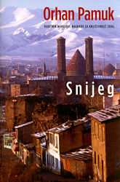

**Orhan Pamuk: *Snijeg***

*Snijeg* je jedini Pamukov politički roman, u kojem obuhvaća proces modernizacije turske države. Za ovaj je roman nagrađen Nobelovom nagradom za književnost 2006. Glavni junak romana, pjesnik Ka, vraća se u Tursku nakon političkog progonstva u Njemačkoj te kreće put Karsa, siromašnoga grada bogate povijesti, na tursko-armenskoj granici. Tijekom tri zimska snježna dana Ka u ulozi novinara upoznaje grad i njegove siromašne stanovnike. U Karsu živi i Svila, Kaova prijateljica iz mladosti, u kojoj traži izgubljenu ljubav. A ljepota grada i snijega koji nad njim ne prestaje padati, inspiriraju ga na pisanje pjesama, a on ponovo povjeruje u ljubav i životnu sreću.

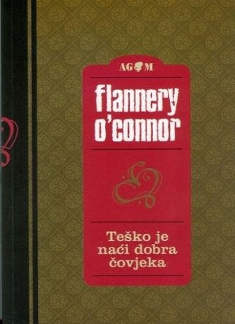

**Flannery O' Connor: *Teško je naći dobroga čovjeka***

Zbirka priča čija se radnja zbiva uglavnom na američkom Jugu, u provinciji podalje od gradskih središta. Autorica želi čitatelja šokantnim situacijama protresti i trgnuti iz mentalne lijenosti zbog koje svagdašnjicu smatra jedinim postojećim, mogućim i razumnim svijetom. Začudnost kojom se koristi navodi na spoznaju grotesknosti stvarnog svijeta te dokazuje da je čovjek pomalo groteskno biće. Pripovjedačica karikira, pretjeruje i namjerno izobličuje ljude i situacije, naglašavajući zle i ružne strane života, kako bi istaknula iskrivljenost modernog života i poremećenost vrijednosnih kriterija.

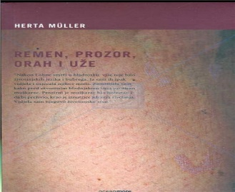

**Herta Müller: *Remen, prozor, orah i uže***

Potresan roman o neimaštini, beznađu i teškoj represiji totalitarnoga režima u Ceaucescuovoj Rumunjskoj, te o konkretnim zločinima koji su prikazani tako da izgledaju kao samoubojstva. Žrtve su osobe koje se svojim ponašanjem ne uklapaju u zadane okvire društva koje proklamira lažnu čistoću. Autorica, pripadnica njemačke manjine u Rumunjskoj, piše iz perspektive vlastitih iskustava za vrijeme studentskih dana u Temišvaru.

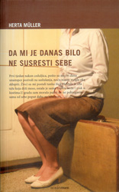 **Herta Müller: *Da mi je danas bilo ne susresti sebe***

Herta Müller (1953.), dobitnica Nobelove nagrade za književnost, priznata je spisateljica rumunjskog podrijetla, koja je pozornost svjetske javnosti privukla romanom *Remen, prozor, orah i uže* (1994.) za koji dobiva mnoga priznanja. Na hrvatski su, od njezinih djela, prevedeni romani *Remen, prozor, orah i uže* i *Da mi je danas bilo ne susresti sebe*. Ona je autor koji odbija zaboraviti nehumanost života pod komunizmom, represiju i sve što se događalo u Istočnoj Europi. Herta Müller doista ima što reći, kroz sudbinu progonjenog disidenta, stranca u vlastitoj zemlji, stranca u političkom režimu, stranca u jeziku većine i stranca u vlastitoj obitelji.

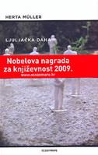 **Herta Müller: *Ljuljačka daha***

*Ljuljačka daha* – vrlo je poetična priča iz Drugog svjetskog rata. Uz večernje kolektivne nužde i večernje ljubavi, od svakodnevice u logoru, Herta Müller ispisuje poeziju "nulte točke egzistencije". *Ljuljačka daha* je logorska poema, poetična i stravična. Transporti između logora ne prestaju, od Sibira prema Majdaneku, Treblinki, Auschwitzu, Buchenwaldu, Bergen-Belsenu, a onda opet prema radnim logorima širom SSSR-a. U jednome trenutku u stočnim vagonima su politički osuđenici koji putuju prema gulazima u Sibiru, zatim u stočne vagone ulaze Židovi i ratni zarobljenici, putujući prema logorima širom Evrope, a onda po završetku rata ponovo kreću kompozicije napunjene masom Nijemaca prema zarobljeničkim i radnim logorima Istoka.

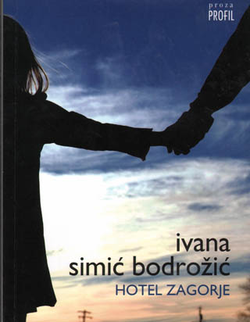**Ivana Simić Bodrožić: *Hotel Zagorje***

Hotel Zagorje priča je o odrastanju devetogodišnje djevojčice koja u ljeto 1991. odlazi iz Vukovara, ostavlja roditelje u gradu u kojem počinje rat. Tijekom sedam godina progonstva, neprekidno se borbi za nekoliko kvadrata u kojima će živjeti s majkom i bratom, o stalnom iščekivanju vijesti o ocu. Junakinji Ivane Simić Bodrožić ne nedostaje ni humora ni duha, a njezinu odrastanju ništa od onoga od čega su odrastanja stvorena: pisanje pisama političarima i obilaženje ministarstava isprepliće se ovdje s dječjim nježnostima i okrutnostima, prvim izlascima, kao i sa sudbinama onih s kojima je prognanička obitelj ukrstila putove. Glavna junakinja mijenja se i odrasta, kao i cijelo društvo oko nje. Iako je to odrastanje bolno, u njemu ima i smijeha i zaigranosti i ljubavi. Govoreći o dobru i zlu u ljudima, Ivana S. Bodrožić napisala je snažnu i dramatičnu priču.

**Michal Viewegh: *Odgoj djevojaka u Češkoj***

*Odgoj djevojaka u Češkoj* -Roman je satiričan prikaz češkog društva postkomunističkog vremena i prvih tajkuna koji su se uzdigli nakon komunizma. To je ujedno i vrlo intrigantno ispričana ljubavna priča. Glavni lik romana je učitelj kojeg lokalni bogataš angažira kako bi poučavao njegovu kćer Beatu, očajnu mladu djevojku koja ni s kim ne razgovora i pasivna je u životu. Teški zadatak poučavanja djevojke, koja ga potpuno ignorira, duhoviti je Vieweghov učitelj obavio i više nego dobro, uspio se čak i zaljubiti...

**Michal Viewegh: *Sudionici turističkog putovanja***

Tema romana je ljetovanje grupe čeških turista koji odlazi na ljetovanje. Viewegh duhovito, dinamično i zanimljivo predstavlja galeriju likova: političara, pisca, studentice, homoseksualce, umirovljenike, obiteljske ljude... Roman je prepun njihovih uzbudljivih doživljaja, zapleta, erotskih avantura i obrata, a sve začinjeno češkim humorom…

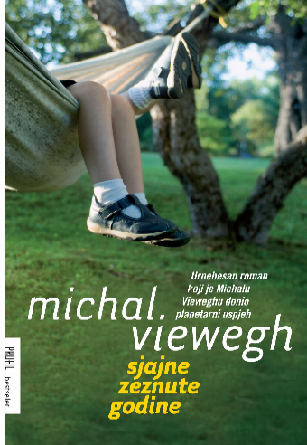 **Michal Viewegh: *Sjajne zeznute godine***

"Sjajne zeznute godine" prvi je roman Michala Viewegha, velikog češkog pisca. Urnebesno duhovita priča o odrastanju u komunističkoj Češkoj, ispričana iz vizure dječaka Kvida, vunderkinda u svemu što ima veze s čitanjem i pisanjem, osvojit će vas već na prvim stranicama. Otac koji u krizi srednjih godina živi u stalnom strahu od čehoslovačke tajne policije i emotivno se hrani avanturom s jednom Puljankom, koju je upoznao na službenom putu u Hrvatskoj i sin koji sve to promatra, pripovijeda te kroz to i sam odrasta, i emotivno i seksualno, osigurali su Vieweghu književnu slavu. Postao je najuspješniji suvremeni češki pisac.

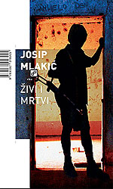

**Josip Mlakić: *Živi i mrtvi***

U romanu Živi i mrtvi Mlakić mnogo ambicioznije preispituje samu srž rata, pa je ovaj roman, ispisan u još mračnijoj, beznadnijoj i depresivnijoj atmosferi, u potpunosti posvećen metafizičkoj dimenziji rata. U svom književnom radu i pisanju Mlakić se ugleda na modernističke uzore ( Bulgakova i Kunderu), a u ovoj knjizi kombinira žanrove ratnog romana i horora. Objavio je i romane: *Kad magle stanu, Ponoćno sivo, Psi i klaunovi, Tragom zmijske košuljice, Čuvari mostova, Ljudi koji su sadili drveće, Planet Friedman, Božji gnjev, Svježe obojeno i Majstorović i Margarita* i nekoliko zbirki priča.

**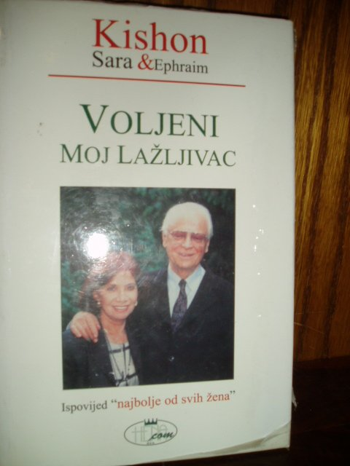Ephraim Kishon: *Voljeni moj lažljivac***

*Voljeni moj lažljivac - ispovijed "najbolje od svih žena"* - Da bi usporedila sve ono što je sama doživjela s onim što je o njihovu zajedničkom životu napisao njezin muž Ephraim, Sara Kishon je izabrala njegove priče i objasnila kako su neke od njih nastale. Riječ je o njezinu izboru popularnih Kishonovih priča, koje su ovdje popraćene ironičnim komentarima, koji upotpunjuju i zaokružuju već poznatu sliku. Za sve ljubitelje Kishonove literature, ovaj će susret sa Sarom biti ugodan i zanimljiv kao što su do sada bili susreti s njezinim suprugom. Na kraju knjige je Ephraimov komentar Sarinih misli i zapažanja iznesenih u ovom djelu.

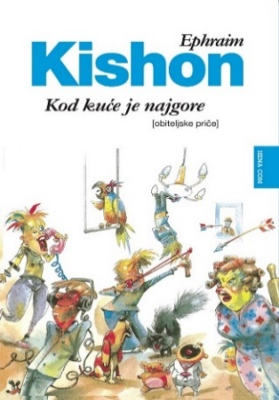**Efraim Kishon: Kod kuće je najgore**

Ova se knjiga prvi put pojavila kod nas davne 1982. godine i do danas je doživjela više izdanja. O njoj bi možda bilo dovoljno reći da je najprodavanija i najuspješnija od svih Kishonovih knjiga u svijetu, a da je na hebrejskom jeziku najprodavanija knjiga iza - Biblije. Možda je to i razumljivo zato što je Kishon najduhovitiji i najzabavniji kad piše o sebi i svojoj obitelji, o najboljoj od svih žena, o sinovima Rafiju i Amiru i o kćeri Renani. Riječ je o svakidašnjim zgodama i nezgodama koje doživljavaju roditelji širom svijeta, nešto u što se gotovo svaki čitatelj i čitateljica može lako uživjeti.

**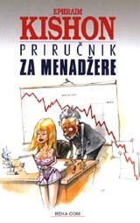**

**Ephraim Kishon: *Priručnik za menadžere***

Ovaj Priručnik bit će omiljeno štivo ne samo gospodarstvenicima, menadžerima, burzovnim mešetarima, nego i svima koji svoju plaću razvlače od prvog do prvog. Kishonove humoreske na temu novca, sindikata, proizvodnje, standarda i sl., iako nastale u Izraelu, univerzalne su za svakoga u svim sličnim prilikama.

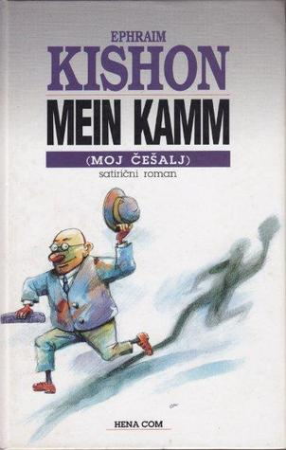

**Ephraim Kishon: *Mein Kamm (Moj češalj)***

Nakon više od 50 godina Kishon je preradio i objavio svoj humoristički roman o ćelavcima, napisan 1945. godine u Budimpešti, gdje se našao u podrumu jedne zgrade za vrijeme bombardiranja. Roman je objavljen prvo na njemačkom jeziku pod naslovom Mein Kamm - moj češalj. To je aluzija na Hitlerovo zloglasno djelo, samo su ovaj put Židove zamijenili ćelavci. Sam pisac kaže da je ponovno obradio ovu staru temu prvenstveno za mlade Nijemce, koji teško mogu zamisliti što su im djedovi radili u Drugom svjetskom ratu. Ovo je petnaesta Kishonova knjiga u hrvatskom izdanju.

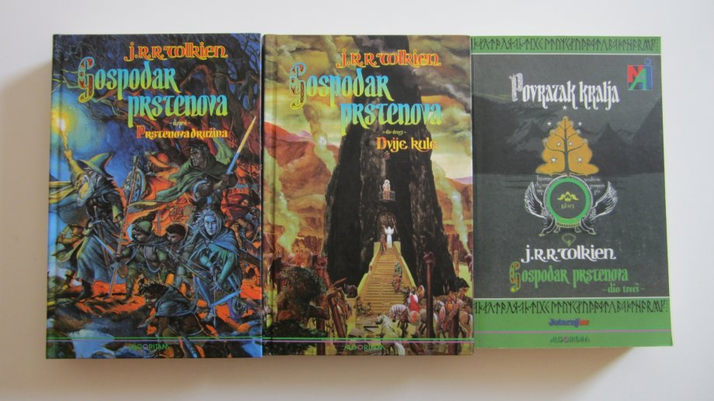

**J.R.R. Tolkien:**[***Gospodar prstenova***](http://tisakmedia.hr/Rezultati-Pretrage.html?q=c3B0XFNpNVNMbEl1SUZSdmJHdHBaVzQ9&sgroup=Po+svemu&stext=J.R.R.+Tolkien)

*Gospodar prstenova* epski su romani fantazije koje je napisao filolog J.R.R. Tolkien. Roman je nastao kao nastavak puno jednostavnije dječje priče fantazije *Hobit,* no prerastao je u kompleksnije i veće djelo. *Gospodar prstenova* preneseni su i na filmsko platno te se sastoje od tri uzbudljiva filma fantazije: *Prstenova družina,*[*Dvije kule*](http://tisakmedia.hr/Artikl/Film-DVD-Gospodar-prstenova-Dvije-kule-DVD.html?q=cGdcOTIscHJcMTE3NjA%3d)*i*[*Povratak kralja*](http://tisakmedia.hr/Artikl/Film-DVD-U-pozadini-filma-Gospodar-prstenova-Povratak-kralja-DVD.html?q=cGdcOTIscHJcNDg1NQ%3d%3d)*.*

** Milan Kundera: *Šala***

U *Šali* je Kundera iz hašekovske tradicije preuzeo smijeh i šalu (ali kroz suze) i dodao svoju nepodnošljivu lakoću pripovijedanja kroz analizu čovjekove sudbine. Svoj humor Kundera je ovako obrazložio: “*Vrijednost i duhovitost naučio sam tijekom staljinističkog terora. Bilo mi je dvadesetak godina. Uvijek sam prema načinu na koji se netko smije mogao prepoznati osobu koja je bila staljinist, osobu koje se ne moram bojati. Duhovitost je bila pouzdan znak prepoznavanja. Još od tada užasnut sam svijetom koji gubi smisao za humor.*” Šala - roman s mnoštvom sporednih epizoda i kratkih esejističkih diskursa, ali tako duhovito i mudro da nakon čitanja osjećamo intelektualno zadovoljstvo bez obzira na težinu tematike.

**Čitajte i ostale romane velikog češkog pisca 20. stoljeća Milana Kundere: *Nepodnošljiva lakoća postojanja; Smiješne ljubavi; Knjiga smijeha i zaborava; Umjetnost romana* i dr.**

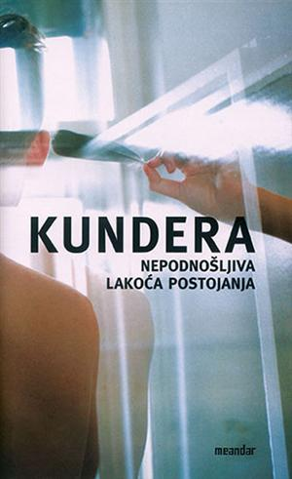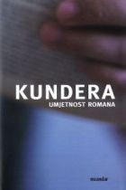

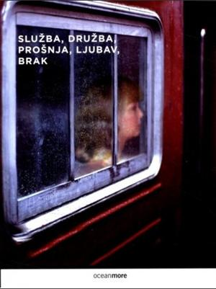  **Alice Munro: *Služba, družba, prošnja, ljubav, brak***

Na hrvatski jezik prevedene su četiri knjige Alice Munro, kanadske nobelovke: *Služba, družba, prošnja, ljubav, brak; Previše sreće; Dragi život i Javne tajne*. Zbirka puna književnih dragulja... Kad treba pokazati krhkost života i nepredvidljivost ljubavi i zabranjenih želja, Munro je klasa za sebe. Njezine sveobuhvatne priče podsjećaju na novele Tolstoja i Henryja Jamesa. Kao i njihove, i njezine su pripovijetke duhovite i nabijene događajima i zanimljivim detaljima, a razrađeni zapleti i slojeviti likovi naglašavaju neukrotivu složenost ljudske prirode.

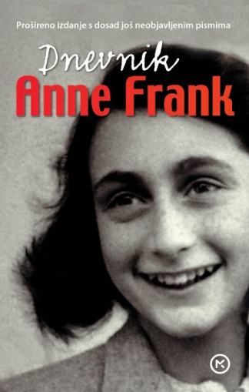 

**Anna Frank*:*** [***Dnevnik Anne Frank***](http://tisakmedia.hr/Artikl/Knjige-Publicistika-i-povijest-Autobiografija-i-biografija-Dnevnik-Anne-Frank.html?q=cGdcNDMscHJcMjgwNA%3d%3d)

Knjiga je dnevnik djevojčice Anne Frank koji je pisala za vrijeme dvogodišnjeg skrivanja od nacista u Nizozemskoj. U obliku pisama, koja je pisala zamišljenoj prijateljici, Anna opisuje dane svoje samoće i svojih razmišljanja. Iako nije preživjela rat, Anna je svijetu ostavila jedan od najpotresnijih dnevnika ikada napisanih. „*Usprkos svem zlu, ja i dalje vjerujem da su ljudi uistinu dobri u svojim srcima*“, napisala je u jednom od svojih zapisa. Danas se ta knjiga smatra ključnim djelom 20. stoljeća.

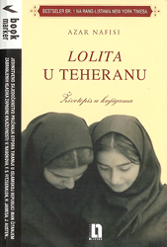**Azaar Nafisi: *Lolita u Teheranu***

*Lolita u Teheranu* je knjiga koja svjedoči o pružanju otpora tiraniji u Iranu. Svakog četvrtka prije podne, u Iranu za vrijeme diktature ajatolaha Homeinija, hrabra i nadahnuta profesorica Azar Nafisi potajno okuplja sedam svojih najboljih studentica u tajnoj književnoj radionici u kojoj čitaju i proučavaju zabranjene klasike zapadne književnosti. Dok islamski fundamentalisti zauzimaju sveučilišta u Teheranu, a slijepi cenzor guši umjetničku slobodu, djevojke se u književnoj radionici Azar Nafisi izlažu opasnosti, odbacuju zar i uranjaju u svjetove Jane Austen, Francisa Scotta Fitzgeralda, Henryja Jamesa i Vladimira Nabokova. U ovom romanu njihove se životne priče isprepliću s onima iz romana koje čitaju.

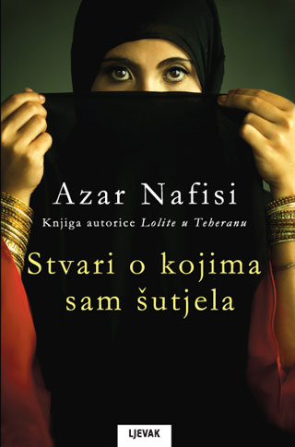

**Azaar Nafisi: *Stvari o kojima sam šutjela***

Azar Nafisi u ovoj knjizi iznosi osobnu priču o odrastanju u Iranu, dirljiva sjećanja na život obilježen divljenjem prema snažnoj ličnosti njezine majke, u vrijeme dok je Iran prolazio kroz razdoblje revolucije. Nafisi piše o djetinjstvu i bolnim sjećanjima na obiteljske tajne, o tome kako je kao mlada žena otkrila moć senzualnosti u književnosti, o cijeni koju je njezina obitelj platila zalažući se za slobodu u zemlji potresanoj političkim nemirima. Te i druge teme provlače se kroz njezinu prozu, u kojoj koristi priču o vlastitome životu kako bi nam pomogla da promijenimo svoj način promatranja svijeta i podsjetila nas na razlog zašto uopće čitamo knjige.

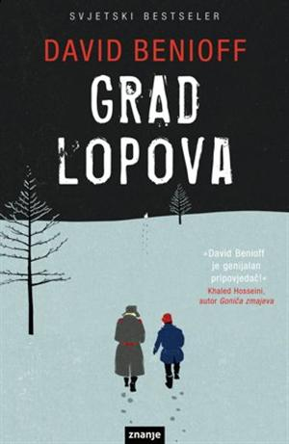 **David Benioff: *Grad lopova***

Grad lopovaratni je roman koji kroz divlju avanturu o odrastanju dvojice glavnih junaka objedinjuje humor i okrutnost. Radnja započinje jedne od najhladnijih zima u povijesti Rusije tijekom Drugoga svjetskog rata, u izgladnjelom gradu pod opsadom, a dvojica zatvorenika bačeni su u prilično beznadnu avanturu. Lev, sramežljivi mladić, zaljubljenik u šah, i Kolja, karizmatični hazarder, imaju tjedan dana za vrlo neobičnu misiju: pretražiti opustošenu Rusiju u potrazi za tucetom jaja. Ako se vrate u grad praznih ruku, umrijet će. Benioff je uspio svojom produhovljenom pričom objediniti svijet književnosti sa povijesnim i društvenim prilikama za vrijeme opsade Petrograda u Drugom svjetskom ratu.

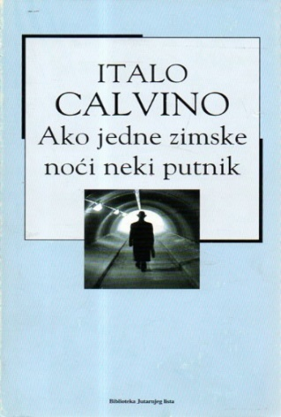 **Italo Calvino: *Ako jedne zimske noći neki putnik***

Ovaj roman o romanu, obilježava utjecaj postmodernističkoga pravca. Odustajući od klasične priče i fabule, autor samu prozu kao takvu čini tematskim središtem djela, pri čemu klasični psihološki mehanizmi koji prate tradicionalnu pripovjednu prozu zapravo bivaju izigrani. A*ko jedne zimske noći neki putnik* - ljubavna je priča nesvakidašnje strukture, posvećena preispitivanju odnosa forme i sadržaja, koji stoljećima prati književne teoretičare. Calvinov je roman metanarativne prirode, što znači da se susrećemo s pričom u priči (intertekstualnost), teško razlučujemo i preispitujemo čitalačku i autorovu stvarnost. *Život je san*, kaže Calvino.

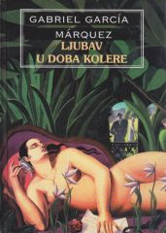 **Gabriel Garcia Marquez: *Ljubav u doba kolere***

*Ljubav u doba kolere* čista je ljubavna priča. Florentino Ariza, Fermina Daza, Juvenal Urbino i mnogi drugi likovi ovog romana obilježeni su čudesnom i zanosnom ljubavlju. Priča o besmrtnoj ljubavi Florentina Arize prema Fermini Dazi teče od njihove rane mladosti sve do bajkovitog kraja na izmaku života. Kao i sve velike ljubav, i ova je tragična i snažna. Prisutan je izniman osjećaj za humor i komično na svakom koraku, čak i u najpotresnijim scenama. Ovo je jedan od najljepših romana posvećen ljubavi, na neki način oda bračnoj ljubavi, sa svim poteškoćama i nepodnošljivostima, koje stvaraju zajednički proživljene godine.

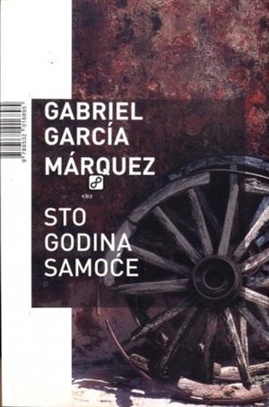

**Gabriel Garcia Marquez: *Sto godina samoće***

Roman***Sto godina samoće donio***  je Gabrielu **Garcii Marquezu** Nobelovu nagradu za književnost 1982. godine. Mnogo godina kasnije, romanu ***Sto godina samoće*** prišivena je oznaka magičnog realizma, iako su čitatelji u Latinskoj Americi taj predivan roman čitali kao najobičniji realistički roman – no to je bio roman koji je na veličanstven način govorio o njima samima, o njihovim obiteljima, ratovima, suzama, mukama i ljubavi.

**Agatha Christie,** najpoznatija je autorica kriminalističkih romana u svijetu i najprodavanija autorica uz Shakespearea. Napisala je preko osamdeset romana i drama, uglavnom detektivskih, a neke možete naći i na policama školske knjižnice:

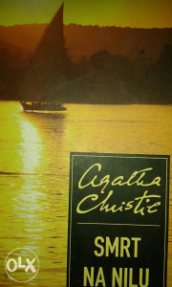 **Agatha Christie: *Smrt na Nilu***

Mlada, bogata i lijepa Linnet Ridgeway ima gotovo sve. Ono što nema, uzme. Na primjer, zaručnika svoje najbolje prijateljice Jackie. Kad se Linnet i njezin novi dragi otpute na medeni mjesec krstareći Nilom, ništa ne može sačuvati Jackie od njezinih demona. I nitko - čak ni čuveni detektiv Hercule Poirot - ne može spriječiti zločin iz strasti. Ali suočen s čvrstim alibijem osumnjičenice, može li dokazati tko je počinio zločin? *Smrt na Nilu* zaslužuje epitet jednog od najboljih romana Agathe Christie.

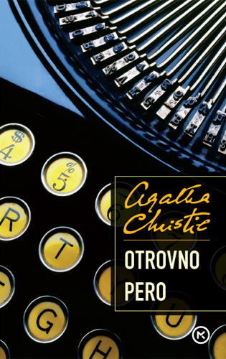 **Agatha Christie: *Otrovno pero***

Agatha Christie je najpoznatija autorica kriminalističkih romana u svijetu i najprodavanija autorica uz Shakespearea. Napisala je preko osamdeset romana i drama, uglavnom detektivskih. U mnogima od njih pojavljuju se njeni najpoznatiji likovi, Hercule Poirot i Miss Marple. Većina njezinih knjiga i kratkih priča adaptirana je u filmove (Ubojstvo u Orijent Expressu, Smrt na Nilu). Lymstock je gradić koji ima neugodnih tajni, u kojem čak ni iznenadna bujica anonimnih pisama nije uspjela znatnije uznemiriti duhove. Ali to će se promijeniti kada gospođa Symmington, primi anonimno pismo i počini samoubojstvo. Gospođica Marple sumnja da je riječ o samoubojstvu. Uskoro više nitko nikome ne vjeruje - a tajne prestaju biti samo neugodne i postaju ubojite.

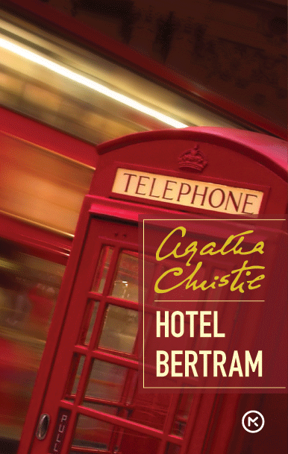

**Agatha Christie: *Hotel Bertram***

Kad Jane Marple stigne u London na odmor, u hotelu Bertram nalazi ono što je očekivala i zbog čega je zapravo i došla: starinski uređen hotel, besprijekornu uslugu i atmosferu koja izaziva strah. Ono čega nije svjesna je da određen broj ljudi u predvorju hotela skriva svoje tajne koje će uskoro postati dio lanca zločina. Prvi od njih nastupa kada jedan od gostiju, rastreseni kanonik Pennyfather, zabunom krene na aerodrom ranije no što je trebao. Pri povratku u sobu netko ga onesvijesti. Nakon toga mu se gubi svaki trag. Netko sličan njemu viđen je u noći nestanka u jednoj pljački vlaka. Karike lanca nižu se jedna za drugom i pred Jane Marple stavljen je težak zadatak. A onda će se pojaviti i prvi leš…

**Pavao Pavličić,** suvremeni hrvatski prozaik, autor s preko 40 objavljenih romana, knjiga priča, autobiografskih zapisa, feljtona i romana za djecu. Prve je prozne radove objavio 1968. godine, a prvu knjigu "Lađa od vode" 1972. Pred nama su neka njegova književna djela:

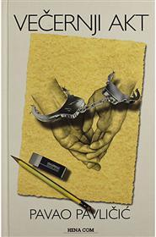  **Pavao Pavličić: *Večernji akt***

Priča, u čijem je središtu genijalni falsifikator Mihovil, proziva književnost i umjetnost našeg vremena. Osvrće se i na društvo koje je spremno koordinate povijesti prilagođavati svojim potrebama. Nadasve, to je roman i o umjetniku čija je sudbina određena njegovim talentom. Jer, glavni se lik u danima u kojima ne slika, ne falsificira, ne oponaša, ne kopira, jednostavno razbolijeva. Duboka pitanja o originalu i falsifikatu, o visokoj i niskoj književnosti, o odnosu autora i urednika, autora i primatelja, o granicama dobra i zla, utkana su u priču koja lakoćom slijedi lakoću Pavličićeva pripovijedanja.

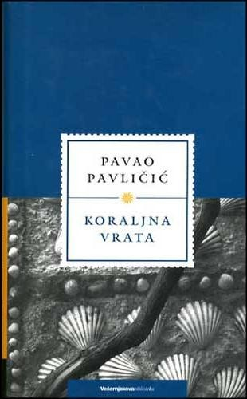 **Pavao Pavličić: *Koraljna vrata***

Koliko hrvatskih filologa usne razmišljajući o tome da će baš oni pronaći izgubljena pjevanja velikog hrvatskog epa, «Osmana»? Ali koliko bi njih bilo spremno - kada bi spoznalo da je veliko otkriće dokinulo prirodnu zemaljsku ravnotežu - pronađene dijelove zatajiti, ponovno zagubiti? Pavao Pavličić u svom romanu «Koraljna vrata» nije se samo pozabavio Gundulićevim epom, nego je obradio, lako i nenametljivo, jednu od najvećih tema umjetnosti, odnos dobra i zla. Jer, iznad svega u čemu jesmo morala bi biti harmonija, i briga o svijetu u kojemu se sve češće, kako to u romanu stoji, razbolijevaju djeca. I u kojemu je miris lipe sve prigušeniji.

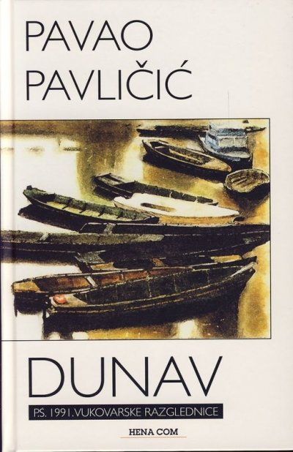

**Pavao Pavličić: *Dunav***

Ova „specifična proza o jednoj rijeci i jednom gradu“, prvi put objavljena 1983. godine, svakim novim objavljivanjem zadobiva novi kontekst, kako unutar opusa samog autora, tako i unutar povijesne zbilje u kojoj se zateče. Drugom izdanju iz 1992. pridodan je post scriptum: 7 vukovarskih razglednica prvotno objavljivanih u Večernjem listu, koje s originalnim tekstom čine sadržaj novoga izdanja. „Ta se specifična autobiografska proza..., djetinjstvo u Vukovaru, koji je u međuvremenu postao hrvatski grad-simbol, tada čitala prije svega uokvirena hrvatskom zbiljom početka devedesetih i vukovarskom tragedijom, pa je na taj način dobila posve druge dimenzije.“

**Ivan Aralica,** suvremeni hrvatski književnik, koji pokazuje zanimanje za teme iz hrvatske povijesti, a u njegovu književnom opusa nastaju romani: Psi u trgovištu, Put bez sna, Duše robova i Graditelj svratišta. Potkraj 80-tih piše o društveno angažiranim temama, kada je nastao naglašeno rodoljubni roman Majka Marija, te knjige angažiranih političkih napisa: Zadah ocvalog imperija, Sokak triju ruža, Spletanje i raspletanje čvorova, Što sam rekao o Bosni. Aralica je napisao i više suvremenih romana, a najviše pozornosti izazvao je romanima Okvir za mržnju i Četverored, Ambra,  Fukara,  Svetinka,  Puž i drugi.

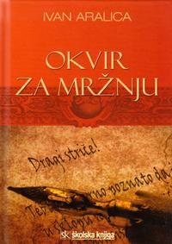 **Ivan Aralica: *Okvir za mržnju***

Potresna priča o učiteljskoj školi i učeničkom domu u Kninu u vrijeme ideološkog terora komunističke vlasti nakon 1948. godine, u svome središtu ima sudbinu učenika Martina Kujundžića i nakazni školski sustav u kojemu je naobrazba podvrgnuta efikasnom nadzoru represivnih organa vlasti, koji diktate nazivaju demokracijom, a zastrašenost i slobodom. Priča o vremenu u kojem je laž bila posvećena istina. U tu se istinu nije smjelo posumnjati...Roman prema kojemu je Krsto Papić režirao film Život sa stricem.

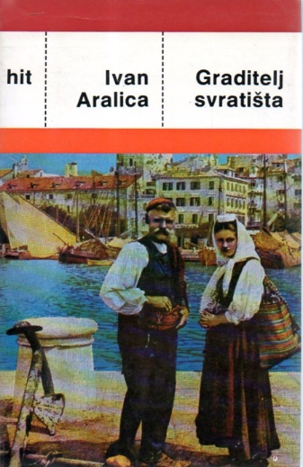

**Ivan Aralica: *Graditelj svratišta***

Radnja romana zbiva se u 18. i 19. st. u vrijeme burnih povijesnih događaja u vrijeme Francuske revolucijom 1789. godine. Hrvatska je u to doba bila podijeljena: sjeverozapadni dio u Habsburškoj Monarhiji, Istra, Primorje i Dalmacija pod vlašću Mletačke Republike. U bitkama protiv Napoleona u Italiji, na austrijskoj strani, sudjeluju i mnogi Hrvati, među njima i oni iz Primorja i Dalmacije o kojima je riječ u romanu. Običaje, navike, naravi, događaje, povijesne i nepovijesne ličnosti Aralica kreira s tolikom preciznošću i s puno detalja, s velikom sklonošću prema neobičnosti, da literarna slika djeluje nestvarno. Kao kruna prognaničke tetralogije, koju čine romani Put bez sna, Duše robova, Graditelj svratišta.

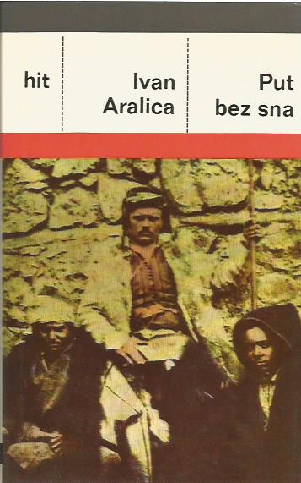

**Ivan Aralica: *Put bez sna***

Roman Put bez sna započinje ciklus Araličinih prognaničkih romana, tj. romana o prisilnoj seobi Hrvata iz Rame prema hrvatskoj obali, od 16. do 19. stoljeća prateći sudbinu nekoliko naraštaja obitelji Grabovac (Duše robova, Graditelj svratišta). Tretirati vlastiti narod kao topovsko meso, služiti velikim silama i napredovati u karijeri ili pak čuvati nacionalni identitet i tradiciju? Put bez sna priča je o vjeri u neku višu pravdu.

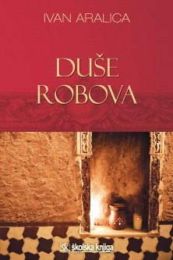 **Ivan Aralica: *Duše robova***

Pripovijedajući o vremenu mletačko-turskog rata s početka 18. st., autor kazuje priču o očuvanju identiteta i snošljivosti: dva čovjeka iz puka - kršćanin Matija Grabovac i musliman Mesud Zunić, izgrađuju trajno prijateljstvo usprkos vjerskim i civilizacijskim razlikama. Ova priča o vlasti i tlačenju, u kojoj bi robovi trebali prodavati robove, svojevrsni je nastavak romana Put bez sna. Roman Duše robova dio je Araličinog prognaničkog ciklusa-romana čiju radnju povezuje velika prisilna seoba ramskih Hrvata u krajeve oko Cetine, od 17. do 19. st., a osnova fabule ovog romana jest sudbina nekoliko naraštaja hrvatske obitelji Grabovac.

**Ivan Aralica: *Fukara***

Fukara je satirički roman iz suvremenog života u Hrvatskoj, ali na meti više nisu političari, nego oni koji ih u javnosti opslužuju: novinari, dirigirani izdavači, književnici, aktivisti nevladinih organizacija, i sl. U Fukari se govori o temi globalizacije, o ideologiji na kojoj se globalizacija zasniva, iz vizure hrvatskih prilika. Riječ je o moralnim profilima ljudi koji u ime globalnog raja preziru svaki nacionalni osjećaj i nacionalnu tradiciju. Drugima zamjeraju netolerantnost, a sami su netolerantni. Takvi su glavni junaci, na svjetskoj razini milijarder Placid Schrott, autor doktrine o društvu bez granica, a na hrvatskoj novinar i književnik Mile Milak zvan Fukara, borac za sve anacionalno.

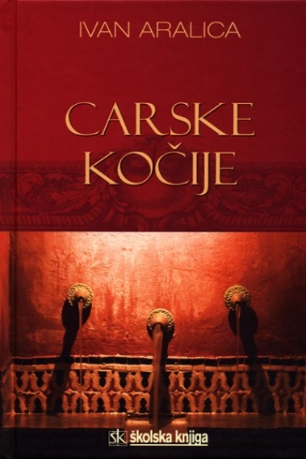 **Ivan Aralica: *Carske kočije***

Zbirka pripovijedaka *Carske kočije*, obogatila je suvremenu hrvatsku prozu. Knjiga objedinjuje 12 pripovijesti, od kojih su neke već objavljivane u Araličinim knjigama kratke proze, dok su pojedine pisane upravo za ovu knjigu. U *Carskim kočijama* možda se oštrije nego u nekim drugim Araličinim djelima naglašava odnos pojedinca i države, pojedinca i političke moći. Aralica u pripovijetkama analizira ustroj vlasti kroz Rimsko i Osmanlijsko carstvo, a taj odnos propituje i kroz Domovinski rat.



**Ivan Aralica: *Anastazija***

Posljednji Araličin roman ima za tema djelovanje partijskih dogmi na sudbinu pojedinca. U *Anastaziji* partijnost ima žensko, naoko manje okrutno lice, ali su konačni učinci te partijnosti podjednako destruktivni. Doktor strojarskih znanosti Pavao Crnko doživljava svojevrstan živčani slom nakon što ga Anastazija Rubić prokaže kao moralno nepodobnog za daljnje napredovanje u struci, čime mu uništi izglede da bude izabran za docenta na fakultetu na kojemu je radio kao asistent. Aralica se i u ovom romanu pokazuje kao majstor pripovjedačkog stila, jer uspijeva pronaći vremena i za dojmljive detalje i maštovite metafore…

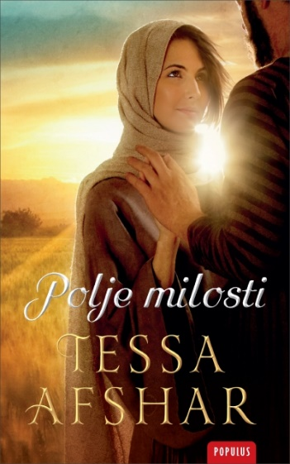 **Tessa Afsar: *Polje milosti***

Utemeljena na biblijskoj priči o Ruti, Polje milostinezaboravna je priča o ljubavi koja mijenja tijek Izraelove sudbine i budućnosti svijeta. U oskudici Ruta stiže u Izrael bez ičega što bi je pratilo osim Naomine ljubavi. Silno se nada da će osigurati dovoljno hrane kako bi sačuvala Naomi i sebe od gladovanja. No Bog ima druge planove za njezin život. Dok svi doživljavaju Rutu kao strankinju iz poganskoga naroda, ona je začuđena kad joj jedan od najčasnijih ljudi Judina plemena iskaže naklonost. Boaza, koji je već dugo udovac i ustrajan u tome da ostane sam, neodoljivo privuče tuđinka zlatnih očiju. Prelazeći vlastite granice kako bi je zaštitio, govorio je sebi da to čini iz pristojnosti, ali njegovo srce sve jasnije govori istinu o ljubavi prema Ruti.

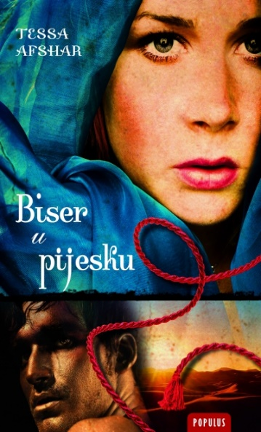

**Tessa Afsar: *Polje milosti***

Ljubavnu priču ovog romana teško je zaboraviti! Izvanrednu ljepotu djevojka Rahaba žrtvovala je kada ju je u dobi od 15 godina njezin otac prodao u prostituciju. Sama se zavjetovala da više nikada neće pokloniti svoje povjerenje nijednomu muškarcu, međutim Bog je imao drukčiji plan. U burni svijet njezinih emocija odjednom je ušao Salmon, ugledni vođa Judina plemena, čovjek časti i ponosa, neprijatelj njezina naroda. Pitao se: Može li kanaanska bludnica biti prikladna žena jednomu od izraelskih vođa, može li čovjek vjere voljeti ženu poput nje? Što žena uništene prošlosti treba učiniti kada želi prihvatiti ljubav, ali u nju više ne vjeruje? Rahabina prava bitka bit će u njezinom srcu: može li ljubav srušiti strah i nepovjerenje, kako iscijeliti slomljeno srce?

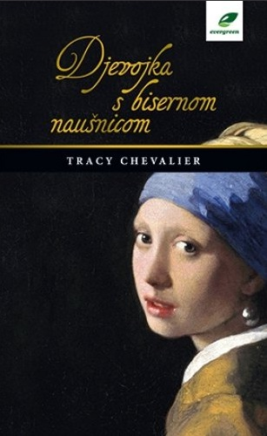 **Tracy Chevalier: *Djevojka s bisernom naušnicom***

Najpoznatija Vermeerova slika nadahnula je američko-britansku spisateljicu Tracy Chevalier da napiše istoimeni roman koji je postao svjetski bestseler. Priča je to o intrigantnom odnosu slikara i njegova modela, o ljubavi i umjetnosti kao vječnim “suparnicama“ društvenih konvencija i pravila “pristojnog“ ponašanja. Šesnaestogodišnjoj Grieti pada na leđa teret prehranjivanja obitelji, nakon očeve nesreće. Griet se zaposlila kao sluškinja kod poznatog slikara Vermeera. Osim kuhinje, praonice, odlazaka na tržnicu i brige o djeci, Griet je suočena s nezadovoljnom slikarovom suprugom Catharinom. Kako dani odmiču, ona se dobro snalazi u kućnim obavezama, a pokazivat će i veliko zanimanje za svog gospodara i njegovo slikanje. I njemu će za oko zapeti njen interes za slike. Među njima se stvara odnos na kojem im zavidi Vermeerova žena, a sve će kulminirati sukobom zbog biserne naušnice na Grietinom uhu.

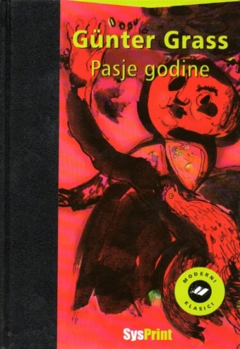 **Günter Grass: *Pasje godine***

Radnja romana zbiva se u višeetičkom porječju Visle, a burna povijesna zbivanja ostavljaju neizbrisive tragove u životu zajednice i pojedinaca. Radnja prati razvoj odnosa dvojice muškaraca od kraja Prvog do kraja Drugog svjetskog rata. Pokušavajući oslikati pojavu nacizma, autor ovaj roman gradi burlesknim potezima zahvaljujući kojima se najviše osjeća modernistički stil. Fokus se ovdje ne stavlja na Hitlera, već na Hitlerova psa. Prolistamo li određen broj priča i sami ćemo shvatiti da u toj epskoj formi pas simbolizira ljudsku agresivnost, ali i slijepu vjernost koju Grass povezuje s odnosom Nijemaca prema Hitleru. Nabrajanjem predaka iz psećeg rodoslovnog stabla Hitlerova psa, motivu kojem se uvijek vraća, Grass personificira nacionalsocijalističku rasnu politiku.

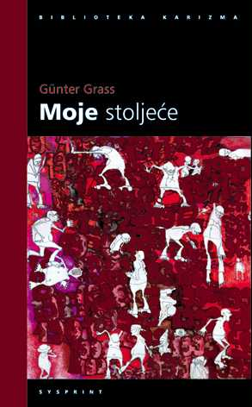

**Günter Grass: *Moje stoljeće***

Grass za svaku godinu u razdoblju od 1900. do 1999. godine pripovijeda po jednu kratku priču. Likovi, mahom mali ljudi, govore u prvom licu o nekim detaljima iz svojih života, koji su za njih značajni da su ostavili trajni dojam. Iz perspektive velike povijesti ti su događaji i doživljaji nevažni, ali se ta ista povijest kroz njih prelama, te tako osobne sudbine ljudi iz najnižih društvenih slojeva grade jednu paralelnu, istinsku i stvarnu povijest stoljeća. To se odražava i na stil pisanja. Svaka je priča ispričana jezikom svog pripovjedača (a njih je 99) i dodatno je začinjena kompleksnim vremenskim skokovima. Priče su kratke i vrlo čitljive.

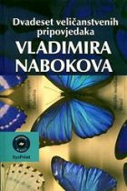**Vladimir Nabokov: *Dvadeset veličanstvenih pripovijedaka***

Ruski pisac Vladimir Nabokov, jedan od najcjenjenijih književnika 20. stoljeća, poznat po romanima (*Lolita, Dar, Blijeda vatra* i drugi), napisao je i stotine poema, desetke pripovijedaka, drama, književnih kritika i eseja. Ova zbirka *Dvadeset veličanstvenih pripovijedaka Vladimira Nabokova* izbor je iz njegova pripovjedačkog opusa i pruža uvid u razvojne etape: od mladenačkih strasti, političke obojenosti, od anegdota i dosjetki do ozbiljnih psiholoških razmatranja. Pred čitateljem se otvara širok spektar motiva i tema, tragični gubici i žaljenje, drame iz svakodnevice, iskoraci u snove, ljudske zablude i gluposti, zgražanje nad hladnoćom i okrutnošću…

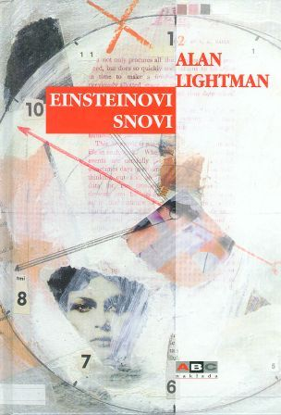 **Alan Lightman: *Einsteinovi snovi***

Riječ je o nizu kratkih, poetičnih priča povezanih motivima sna i vremena. Literarna mu je stvarnost dvoslojna. Prvi sloj je racionalan. Fiksiran je povijesnom ličnošću Alberta Einsteina, tvorca teorije vremena, koji je doista sanjao o vremenu. Einsteinovi su snovi neka vrsta alibija za drugi, imaginarni sloj, koji čini svevremenska stvarnost u koju su zajedno uronjeni i autor i čitatelj. Lightman nam otvara vrata u trideset metaforičnih svjetova, u kojima se vrijeme manifestira na trideset različitih načina, nepoznatih našem iskustvu i u suprotnosti s važećim fizikalnim zakonima…

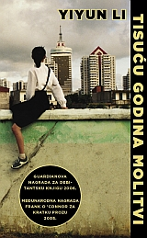 **Yiyun Li: *Tisuću godina molitvi***

U deset pripovijedaka višestruko nagrađivane zbirke Tisuću godina molitvi, mlada američko-kineska književnica Yiyun Li raščlanjuje profiliranje ljudske sudbine na razmeđu mitologije, povijesti i kulture. Od pekinške vreve preko čikaških zalogajnica do pustih mongolskih prostranstava, Tisuću godina molitvi iskrenom prozom uvodi u svjetove koje doživljavamo kao tuđe i poznate u isti mah.  Zajedno s ostalim pričama tvore čudesno prozno tkanje iz pera ove nagrađivane književnice. Deset podjednako zanimljivih priča prožeto je finim humorom i velikim razumijevanjem za likove. Niti jedna od priča ne nudi jednostavnu poruku, a krajnostima u ljudskim emocijama bave se na dojmljiv način.

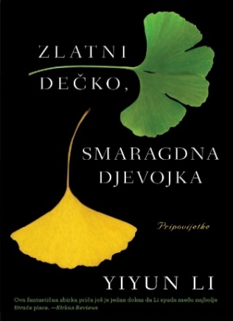

**Yiyun Li: *Zlatni dečko, smaragdna djevojka***

Mlada američko-kineska književnica Yiyun Li, u svojim novim pripovijetkama donosi prozu iznimne dubine i ljepote u kojoj se, baš kao u životima njezinih likova, ljudske drame isprepliću s poviješću, politikom i tradicijom. Yiyun Li je nešto posebno, prvorazredna pripovjedačica. Svaka priča u ovoj zbirci puna je nemira, ljepote i boli baš poput ljudskog srca. Li se uvlači u živote svojih likova s takvom snagom i takvom sućuti da se jednostavno moramo diviti njezinom izvanserijskom talentu.

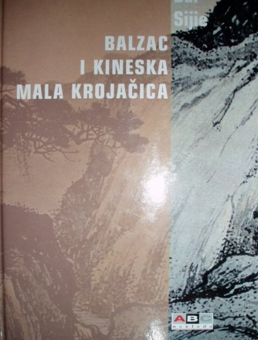 **Dai Sijie: *Balzac i kineska mala krojačica***

**Ovo je**  autobiografski roman u kojem autor **Dai Sijie** opisuje svoj boravak na preodgoju u zabit kineske provincije, gdje je s prijateljem **Luom**poslan nakon srednje škole iz Pekinga. Oni su samo dvoje od stotina tisuća mladih obrazovanih urbanih ljudi koji su poslani iz gradova na sela, što je bio jedan od osnovnih obilježja kineske kulturne revolucije, kao i *z*abrana čitanja knjiga zapadnih autora. Zato pronalazak kovčega punog knjiga europskih književnika: Balzaca, Dumasa, Defoa, Flauberta, Dickensa i drugih, mijenja njihove živote. Druženjem s Malom Krojačicom u njima se otkriva svijet ljubavi, ljubomore, pohlepe, zavisti, a odluka da svojoj prekrasnoj družici čitajući knjige prošire vidike, dovodi do neočekivanog obrata…

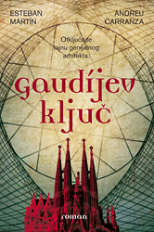

**Esteban Martin i Andreu Carranza: *Gaudijev ključ***

Ime Vitezova Morije smjelo se izgovoriti samo šaptom i vjerovalo se da su legenda iz davnina. Početkom 20. st. povjerena je dragocjena relikvija na čuvanje Antoniju Gaudíju, glasovitome španjolskom arhitektu i članu toga reda. Kako bi ispunio obećanje i sakrio sveti predmet od opasne bratovštine koja ga se stoljećima pokušava domoći, Gaudí ga uklapa u svoju veličanstvenu građevinu u kojoj bi zauvijek trebao biti na sigurnome, a svoju tajnu pred smrt povjerava mladome učeniku. Osamdeset godina poslije María, unuka Gaudíjeva učenika, mora pronaći relikviju, no ne zna ni gdje se ona nalazi ni kako izgleda. Jedine su joj smjernice djedove zagonetke i tajnoviti simboli kojima je Gaudí prožeo svoja djela.

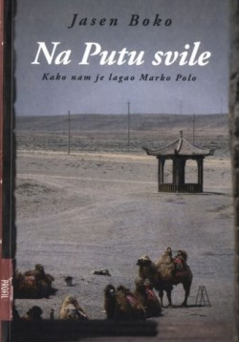 **Jasen Boko: *Na putu svile***

Slijedeći tragove Marka Pola i putujući isključivo lokalnim sredstvima prijevoza, **Jasen Boko** zalazi u srce središnje Azije otkrivajući u teškim uvjetima za bilo kakav turizam, i jednoga drugačijeg sebe. Deve, auto-stop, magarci, džipovi, derutni autobusi, prijevozna sredstva koja smo u Europi odavno zaboravili, njegovo su osnovno sredstvo prijevoza pa se putopis čita kao napeto štivo u kojem na svakoj stranici otkrivamo čuda života za koji nismo znali da još postoji na početku trećeg milenija. Izgubljeni pustinjski gradovi, zaboravljene religije i mali ljudi svakodnevica su ovog prolaza kroz vrijeme, a kulturni milje iz kojeg autor dolazi omogućuju mu da duboko uđe u povijesne veze i zaboravljene civilizacije.

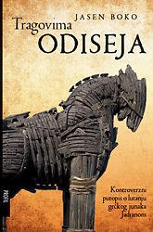 **Jasen Boko: *Tragovima Odiseja***

Hoće li nakon ove knjige, prepune argumenata kako je upravo Jadran more u kojem se prije tri milenija izgubio itački kralj, Homerova *Odiseja* i dalje biti čitana isključivo kao fikcija?  Ili ćemo, poneseni dokazima Jasena Boke, povjerovati da je Odisej nimfu Kalipsu zaista susreo na Mljetu, da je Kirku našao na Korčuli, a Polifema na Hvaru, nikako ne na Siciliji, kako tvrdi općeprihvaćeni književno-povijesni mit? I jesu li današnji Dalmatinci daleki potomci onih silnih Homerovih ljudoždera, čudovišta i kiklopa, ali i fatalnih nimfa s kojima se Odisej mučio deset godina kako bi se vratio Penelopi, koja možda i nije bila uzor vjernosti i strpljivosti?

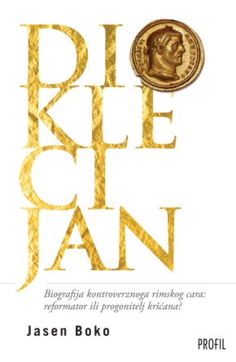

**Jasen Boko: *Dioklecijan***

Iako je Dioklecijan jedan od najvećih careva Rimskog Carstva, o njemu se malo toga sa sigurnošću zna, a naša su saznanja često proizvoljne legende ili pristrane interpretacije. U pokušaju da ipak rasvijetli život te fascinantne osobe autor se u ovoj detaljnoj biografiji čvrsto oslonio na dostupne relevantne rezultate znanstvenih istraživanja te opisao Dioklecijanov uspon od običnog vojnika do rimskog cara, osnivanje i funkcioniranje tetrarhije, carevu abdikaciju i smrt u palači koju je izgradio. Zanimljivo i intrigantno!

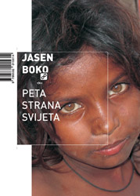 **Jasen Boko: *Peta strana svijeta***

U ovoj knjizi svaka rečenica traži da na tren zatvorimo oči, pa se izgubimo negdje u masi višemilijunskih gradova, ili na širokim i pustim bulevarima Istoka, naoružani znatiželjom. Boko nudi svoj jug, svoj sjever, svoj istok i svoju petu stranu svijeta, onu koja se čini jedinom mogućom alternativom konzumentski mrzovoljnom Zapadu. Ne nudi na slijepo, već na osnovu viđenog i proživljenog. A pri tom daje i informaciju i priču lokalnoga puka, i jasnu poruku tko je u tom velikom svijetu pozitivac, a tko negativac. Dok zajedno s njim hodamo ulicama gradova o kojima nismo stigli ni razmišljati, osjećamo se kao aktivan sudionik, a ne promatrač. *Peta strana svijeta* se čita često, lagano i ugodno.

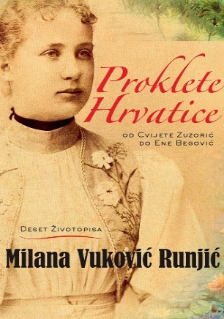 **Milana Vuković Runjić: *Proklete Hrvatice 1***

One su pisale povijest svojim životima. One su slikale, pisale, komponirale, pjevale, glumile, učile, no svaka od njih nosila je vlastiti pečat prokletstva. Umirale su mlade, sredovječne ili u dubokoj starosti: životna dob nije narušavala vječnost koja ih je obilježila. One su: **Cvijeta Zuzorić, Jelena Zrinski, Sidonija Erdödy Rubido, Marija Jurić Zagorka, Ivana Brlić Mažuranić, Slava Raškaj, Ljerka pl. Šram, Dora Pejačević, Vesna Parun, Ena Begović, Katarina Kosača Kotromanić, Mila Gojsalić, Ana-Katarina Zrinski, Dragojla Jarnević, Julijana Cantilly, Josipa Vancaš, Olga Herak, Zofka Kveder, Cata Dujšin-Ribar i Marta Ehrlich.**

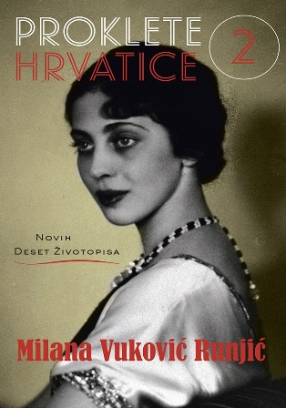

**Milana Vuković Runjić: *Proklete Hrvatice 2***

One su kraljice, umjetnice, majke, domaćice, Hrvatice! One su pisale povijest svojim životima. Bile su izgnane iz gradova i carstava, morale su braniti svoje kule, odbaciti podrijetlo i posvađati se s obitelji, bježati od muževa kako bi pisale napete romane, ili bi završavale po klinikama kada ne bi mogle objasniti kako se osjećaju. A prokletstvo je samo onaj nemir koji ih je pratio kroz cijeli život, činio kreativnim, hrabrim i nezaboravljenim.

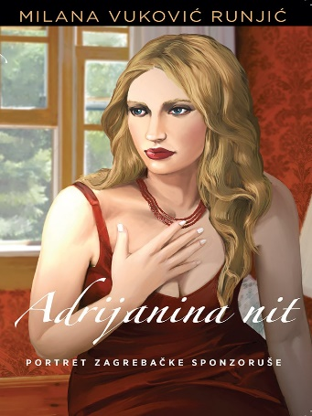 **Milana Vuković Runjić: *Adrijanina nit, portret zagrebačke sponzoruše***

Ljudi uvijek misle da znaju tko je sponzoruša: proračunata ženska, dobrog izgleda koja se udala za lovu. Ona prodaje svoju dušu i tijelo, postaje odana supruga nekog bogatog tipa, utočište pred životnim olujama, s vremenom ga i zavoli. Ona je rođena kao siromašna i skromna ljepotica, po mogućnosti, sa sela ili iz manjeg grada na obali. Često su slabo obrazovane, prave se da su neke pjevačice, glumice, TV-voditeljice, a zapravo ništa od toga. One se samo žele dobro udati. No nije baš uvijek tako. Te cure koje gledamo u nekim TV emisijama nisu jedini model sponzoruša. One su samo uzbuđene vlastitom popularnošću, željne života o kakvom su još nedavno mogle samo sanjati.

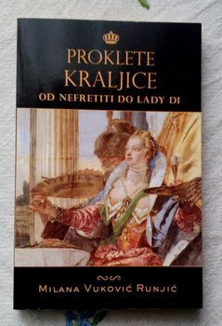 **Milana Vuković Runjić: *Proklete kraljice***

Autorica donosi dvanaest priča o tragičnim sudbinama kraljica kroz povijest. Upoznajte tajne rimskog cara, spletke bizantskog dvora, obračune merovinških plemića, borbe engleskih vladara, francuske vjerske ratove, izdaje i brakolomstva, srednjovjekovne preljube, a sve to u povijesnom spektaklu o dvanaest žena koje su vladale svijetom. Doznajte sve o Nefretiti, najljepšoj kraljici svih vremena, Kleopatri, zavodnici vojskovođa, Mesalini, žderačici muškaraca, Ireni, koja je ubijala da bi vladala, Matildi, ljepotici s mačem, nemilosrdnoj Anne Boleyn, i o mnogim drugima, sve do “kraljice srca”, Lady Diane.

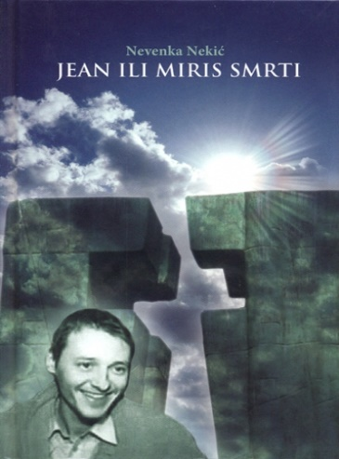 **Nevenka Nekić: *Jean ili miris smrti***

Roman Nevenke Nekić *Jean ili miris smrt*i o životu i tragičnoj smrti mladoga francuskog dragovoljca, hrvatskog branitelja Jeana-Michela Nicoliera, ubijenog na Ovčari 1991. Jean je sudjelovao u jesen 1991. godine u obrani vukovarske gradske četvrti Sajmište. Početkom mjeseca studenog ranjen je i prebačen u Vukovarsku bolnicu gdje je dočekao kraj obrane grada. Ubijen je na Ovčari 20. studenog 1991. godine, ali njegovi posmrtni ostaci još nisu pronađeni.

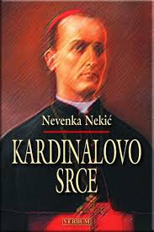 **Nevenka Nekić: *Kardinalovo srce***

Roman Kardinalovo srce hrvatske književnice Nevenke Nekić usporedo progovara o životu kardinala Stepinca, simbola mučeništva hrvatskog naroda, te o stradanju jednog običnog čovjeka iz puka, Ive Brizića, prikazujući na realističan način represivno poslijeratno vrijeme komunističkog režima. Ove dvije usporedne radnje i dva lika znakovito se susreću, čime je autorica željela naglasiti da su Stepinčevo mučeništvo i njegovo trpljenje za ideale pravednosti, čovjekoljublja i domoljublja lakše nosili svoj križ i drugi hrvatski patnici tijekom nesretnih povijesnih okolnosti. Utemeljen na povijesnim činjenicama i životima stvarnih osoba, ovaj je roman potresna pripovijest o teškim vremenima hrvatskog naroda i svih onih koji su trpjeli zbog svoje vjere i domoljublja.

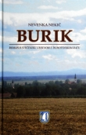 **Nevenka Nekić: *Burik***

*„Poznavao je Bog i Ivu Burika, znao je da će svijetom proći dijeleći sudbinu svoga roda, biti usamljen i protjeran, razapinjan mukama i čežnjama, ugledati Gospodina i ljubiti Ga. I to je to što prebiva u životu Ivana Burika*.“ Roman *Burik* prati sudbinu jedinog ubijenog svećenika u Domovinskom ratu, u Tovarniku, u kojem sam se odlučila za tehniku linearnoga pripovijedanja s povremenim izletima u prošlost pa se dodiruje s vremenom iz *Kardinalova srca*.

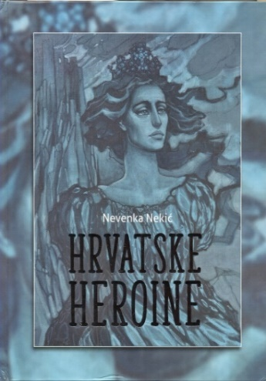 **Nevenka Nekić: *Hrvatske heroine***

Knjiga *Hrvatske heroine* obuhvaća razdoblje od tisuću godina hrvatske povijesti. Fokusirana na djelovanje znamenitih ženskih likova u četrnaest portreta - od kraljice Jelene do Ivane Brlić Mažuranić - uronjenih u povijesna zbivanja i službene kronike, autorica donosi osobne sudbine koje zadivljuju svojom snagom duha, ljepotom duše i kreativnošću. Dokumentarno autentični iskaz Nevenka Nekić ispisuje esejističkim stilom, nadopunjava književnom maštom, a ponegdje narodnom predajom.

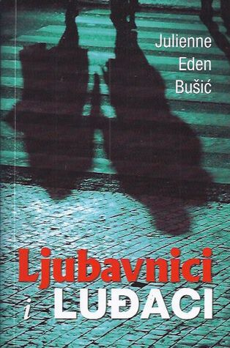

**Julienne Eden Bušić: *Ljubavnici i luđaci***

*Ljubavnici i luđaci* - knjiga čije značenje nije samo još jedna u nizu sličnih. Sama autorica bila je svjedok i sudionik svih događaja koji su proživljeni i opisani u knjizi. J. E. Bušić napisala je, izvrsnu knjigu, što se može mjeriti s bilo kojim svjetskim bestselerom. **Julienne Eden** bila je studentica kada je, davne 1969. godine, u Beču upoznala Zvonka Bušića. Djevojci iz Oregona, koja tada nije imala nikakve veze ni s Hrvatskom ni s Jugoslavijom, cijeli će život proći u znaku žrtve za hrvatsku ideju. Od godina provedenih u bijegu od UDB-e, preko 13-godišnje robije zbog otmice aviona i smrti policajca, do 30-godišnjeg čekanja Zvonka, koji ju je zato prozvao “Penelopom”.



**Julienne Eden Bušić: *Tvoja krv i moja***

Julienne Eden Bušić u novoj knjizi *Tvoja krv i moja,* govori o 32 godine čekanja na izlazak supruga iz zatvora. Trinaest godina kasnije i devetnaest godina nakon izlaska iz zatvora autorica se hvata u koštac sa situacijom u kojoj se sada nalazi: samoćom koja je sve više obuzima i sve manjom nadom da će joj suprug, Zvonko Bušić, koji je već trideset dvije godine zatvoren, ikada biti pušten. Pišući mu pisma Julienne piše o sebi, o načinu dugogodišnjeg čekanja, gubljenju i vraćanju vjere u konačno izbavljenje, ali i ljubavi koja sve te godine nimalo nije ugasla. To je iskreno i osobno svjedočenje o ljubavi, odanosti i žrtvi koje mogu preživjeti samo rijetki.

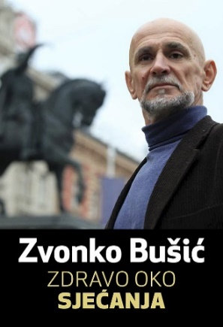

**Zvonko Bušić: *Zdravo oko sjećanja***

Memoarska knjiga Zvonka Bušića "Zdravo oko - sjećanja", koju je dovršila i priredila supruga Julienne Eden Bušić. Urednik knjige književnik Damir Pešorda zapisao je: „Bušić je bio pjesnik života, čija je ostavština ostala u njegovim činima i djelu. U knjizi su ispisane neke osobne preokupacije, filozofska i politička premišljanja te nepregledno polje patnje kroz koje je prošla ta neokaljana i čista duša".

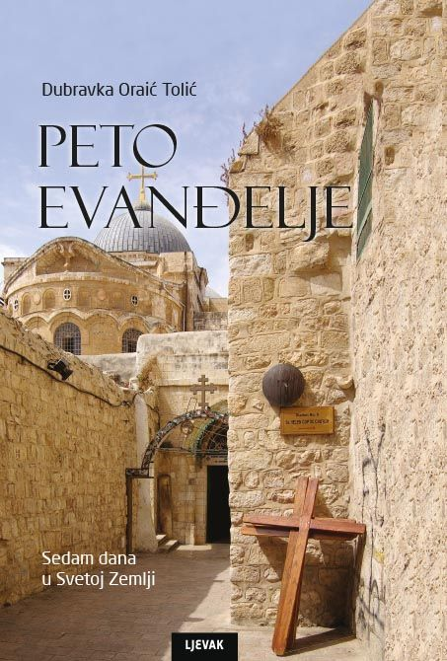

**Dubravka Oraić Tolić: *Peto evanđelje***

Knjiga Dubravke Oraić Tolić *»Peto evanđelje: Sedam dana u Svetoj Zemlji«* prvi je suvremeni književni putopis u nas o posjetu biblijskim mjestima i Izraelu. Radi se o nadahnutoj knjizi, mozaiku osobnih dojmova, neobičnih pojedinosti, autobiografskih zapisa, komadića sjećanja i lirskih dijelova, podsjetnika na najbolje stranice iz Biblije. Pišući o svome putovanju Izraelom, autorica nudi predivan, intiman pogled u prošlost koji nam puno može reći i o našoj sadašnjosti.

 **Hermann Hesse: *Stepski vuk***

*Stepski vuk***,** roman je [njemačkog književnika](https://hr.wikipedia.org/wiki/Njema%C4%8Dka_knji%C5%BEevnost) [Hermanna Hessea](https://hr.wikipedia.org/wiki/Hermann_Hesse" \o "Hermann Hesse), objavljen [1927](https://hr.wikipedia.org/wiki/1927). godine. Govori o Harryju Halleru, osamljenom i nezadovoljnom intelektualcu i umjetniku u potrazi za izlazom iz životne krize u koju ga je dovela podvojenost vlastite ličnosti između ljudske i vučje prirode. Uz pitanja [identiteta](https://hr.wikipedia.org/wiki/Identitet), roman se bavi i kritikom malograđanštine i društvenih tendencija iz poslijeratnog razdoblja. Stepski Vuk je svakako jedno od najvećih književnih djela europske baštine.

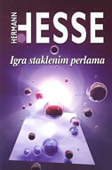 **Hermann Hesse: *Igra staklenim perlama***

Roman *Igra staklenim perlama* objavljen 1943. godine, najveće je životno djelo Hermanna Hessea koje je pisao 12 godina. Smatra se da je Hesse najviše zbog njega zaslužio i dobio Nobelovu nagradu 1946. godine. Radnja romana odvija se u budućnosti, u fiktivnoj državi Kastaliji. Tom državom upravlja intelektualna elita, postavljena i na čelo obrazovnog sustava. U školama se podučavaju nadareni učenici, a već i sam pristup školovanju, smatra se čašću. U školama se najviše uče umjetnički i humanistički predmeti, a pored njih, najvažniji dio obrazovanja upravo je Igra staklenim biserima…

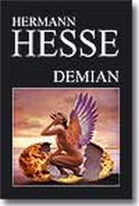 **Hermann Hesse: *Demian***

Roman je ispričan u ja-licu, a glavni protagonist je Emil Sinclair, dječak koji pohađa sasvim normalnu osnovnu školu. Umjetnički je nadaren, osjetljiv a drugi dječaci se nasilno odnose prema njemu. Stupa u kontakt s jednim starijim dječakom, Demianom, koji se pokazuje različitim od ostalih dječaka i posjeduje nesvakidašnje sposobnosti. On pomaže Emilu prebroditi probleme s nasilnicima, a tijekom jednog perioda postaje i njegov učitelj. Roman opisuje kako je teško pronaći sebe, vječitu borba koju čovjek vodi između dobra i zla, i [egzistencijalnu](https://hr.wikipedia.org/wiki/Egzistencijalizam) krizu, čežnju za djetinjstvom i strah od odrastanja.

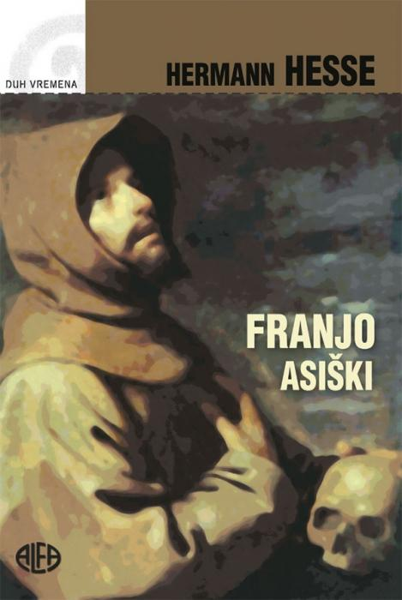

**Hermann Hesse: *Franjo Asiški***

Životnu povijest sveca Franje Asiškoga Hesse opisuje kao legendu, kakvu je našao u srednjovjekovnoj biografiji o sv. Franji kod Tome Čelanskoga, Bonaventure, Henryja Thodea i Sabatiera. Tijekom više od 80 godina ta mala monografija nije bila ponovno tiskana. Hesse je njezino objavljivanje ocijenio kao: „*lagano djelo, napisano u mladačkom entuzijazmu sa smjelošću na koje se više ne bih rado podsjećao*". No kritika je to djelo primila s oduševljenjem i tada je zapisano: ,,U pučki razumljivu, snažnu i k tomu pjesničkom jeziku, kojega ton hotimice zvuči poput onoga iz Svetoga pisma i iz legendi, Hesse daje na temelju oskudnih povijesnih svjedočanstava iznimno zornu sliku svoga omiljenog sveca."

**Od klasika svjetske književnosti svakako preporučam pročitati:**

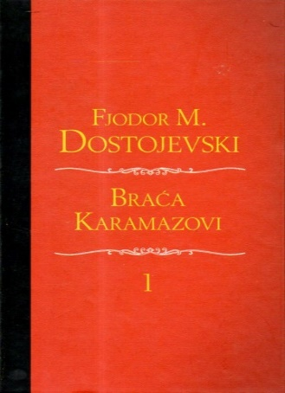 **Fjodor M. Dostojevski: *Braća Karamazovi***

***Braća Karamazovi*** posljednja je knjiga velikog ruskog pisca [Fjodora Mihajloviča Dostojevskog](https://hr.wikipedia.org/wiki/Fjodor_Dostojevski). Dostojevski je proveo skoro dvije godine pišući knjigu *Braća Karamazovi*, koja je prvi put izdana u serijalnoj formi u časopisu *Ruski Vjesnik*, i završena je [1880](https://hr.wikipedia.org/wiki/1880). godine. To je filozofski dramski roman koji raspravlja o raznim temama, kao što su [Bog](https://hr.wikipedia.org/wiki/Bog), [slobodna volja](https://hr.wikipedia.org/wiki/Slobodna_volja), [moral](https://hr.wikipedia.org/wiki/Moral), ljudska nesavršenost i iskupljenje. Po romanu je snimljeno nekoliko televizijskih i [filmskih adaptacija](https://hr.wikipedia.org/wiki/Filmska_adaptacija). Jedna je od najčitanijih knjiga na svijetu.

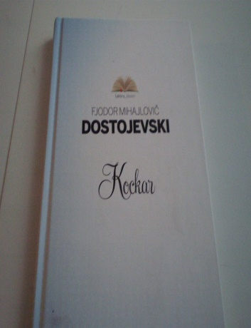

**Fjodor M. Dostojevski: *Kockar***

**Izuzetno mjesto u stvaralaštvu Dostojevskog zauzima roman "Kockar" (1866.).** Iako je ideja za ovaj roman navodno sazrijevala pune tri godine, **Dostojevski**ga je izdiktirao gotovo u dahu, za samo dvadeset i sedam dana. Roman **"Kockar"**u osnovi je priča o paklu kockarnice koju je i sam pisac duboko iskusio, o demonima ruleta koji zagospodare čovjekom, o sljepilu koje proizlazi iz strasti i ovisnosti za kockom.

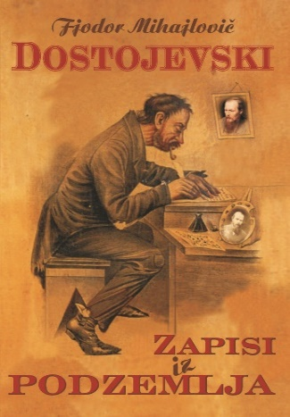 **Fjodor M. Dostojevski: *Zapisi iz podzemlja***

*Mislim da sa Zapisima iz podzemlja dosežemo vrhunac karijere Dostojevskog. Tu knjigu smatram (i u tome nisam jedini) ključnom za cjelokupno njegovo djelo.* ( André Gide)

*Zapisi iz podzemlja... nijedan drugi romanopiščev tekst nije izvršio veći utjecaj na misao i tehniku romana 20. stoljeća. (*George Steiner)

*Kad sam u nekoj knjižari slučajno otkrio Zapise iz podzemlja mojoj radosti nije bilo kraja, to je djelo genija psihologije. Dostojevski je jedini psiholog od kojega mogu nešto naučiti..*. (Friedrich Nietzsche)

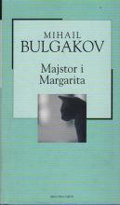 **Mihail Bulgakov: *Majstor i Margarita***

Fascinantno je do koje je mjere Bulgakov uspio dočarati izgled sovjetske zbilje svoga vremena baratajući tako vječnim temama kao što su Pilat, Isus i Vrag, stvorivši roman pun svjetlosti, premda mu je tema suštinsko zlo stvarnosti u kojoj je živio.  Roman *Majstor i Margarita* danas smatramo jednim od kapitalnih djela svjetske književnosti. Ne samo što roman slijedi tradiciju književnosti koju su pisali moderni romanopisci od Kafke, Joycea, i Prousta sve do Grassa ili Marquesa, nego u njega kao da su se slili veliki tijekovi europske kulturne i literarne tradicije.

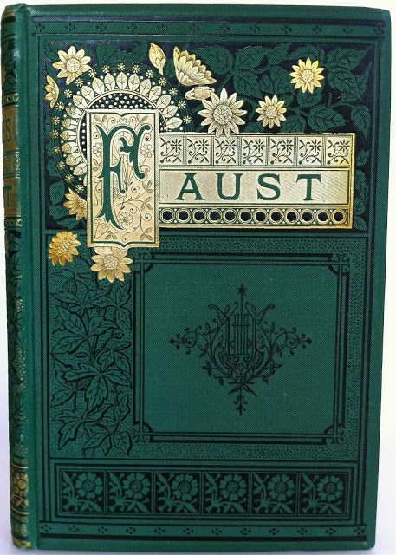 **J. W. Goethe: *Faust***

Faust je najveće djelo Goetheova književnog stvaranja. U pjesmi Goethe daje sintezu svoga sveukupnog umjetničkog stvaranja, široku panoramu suvremenog života i raznih društvenih sredina. U legendarnom dr. Faustu stvara grandiozni lik novije europske književnosti, simbol ljudske težnje za spoznajom i napretkom. U povijesti svjetske književnosti Goethe je vjerojatno posljednji europski književnik koji u potpunosti zastupa bezgranično poštivanje antike. U simbolici drugog dijela Fausta antika igra veliku ulogu, kao muzejska starina koja traži vodiča. Taj nam vodič treba razotkriti idejno razmatranje Goetheova filozofskog pogleda na svijet.

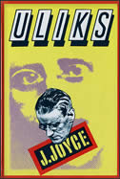

**James Joyce: *Uliks***

Modernistički roman Uliks ima osnovnu radnju vrlo jednostavnu, a odvija se u jednom danu, 16. lipnja 1904. godine, gdje se prati Stephen Dedalus kao glavni junak. Naslov predstavlja englesku varijantu poznatog imena čuvenog Homerovog junaka Odiseja, koji se nakon deset godina vraća kući. U isto vrijeme za njim u potragu kreće sin Telemah, dok žena Penelopa zavarava prosce u nadi da će se Odisej prije toga vratiti. Ulogu Telemaha u romanu predstavlja Stephen Dedalus, Molly je bila nasjličnija Penelopi, a Bloom je bio Odisej. Za razliku od Telemaha Stephen nije bio u potrazi za ocem, a Bloom nije bio junak kao Odisej, a Molly nije bila vjerna kao Penelopa.

 **William Faulkner: *Krik i bijes***

William Faulkner, jedan je od najvećih američkih i svjetskih romanopisaca. Istražuje ponore zla i opisuje sve što se događa ali se o tome ne priča: ludilo, incest, ubojstva, silovanje, linč, čedomorstvo. S druge strane, on piše o ljudskosti i naglašava vrline, hrabrost, sućut, ponos, ljubav, čast i žrtvu. Govor pri primanju Nobelove nagrade 1949. i danas se smatra najboljim govorom ikada održanim na dodjeli nagrade: „*Pjesnikova je, spisateljeva, privilegija pomoći čovjeku da izdrži tako što će mu uzdizati srce, podsjećati ga na hrabrost i čast i nadu i ponos i suosjećanje i milosrđe i žrtvu, sve ono što je dalo sjaj njegovoj prošlosti. Pjesnikov glas ne mora biti tek puki zapis o čovjeku, on mu može biti jedan od stupova koji će mu pomoći izdržati i nadvladati.“*



**Ernest Hemingway: *Kome zvono zvoni***

Kome zvono zvoni (1940.) Hemingway je napisao nakon boravka u Španjolskoj za građanskog rata kamo je otišao kao vojni  dopisnik. Radnja se ograničava na 72 sata postojanja jedne skupine španjolskih gerilaca i glavnog junáka Róberta Jordána. Naslov romána preuzet je iz poznatih stihova Johna Donnea: *Nijedan čovjek nije otok, sasvim sam za sebe; svaki je čovjek dio Kontinenta, dio Zemlje... smrt svakog čovjeka smanjuje mene, jer sam obuhvaćen u Čovječanstvu; I zato nikada ne pitaj kome zvono zvoni; Tebi zvoni…*

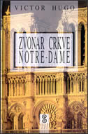 **Victor Hugo:  *Zvonar crkve Notre-Dame***

Hugoov povijesni roman o srednjovjekovnom Parizu s kraja 15. stoljeća, pisan u duhu romantizma. Roman je to ljudskih strasti, roman o tri nesretne ljubavi (Ciganka Esmeralda voli kapetana Phoebusa, a za njom strasno pate dobri grbavac Quasimodo i moralna nakaza arhiđakon Frollo), ali iznad svega to je epopeja o Katedrali kao "glavnom licu" i predstavniku čitave jedne epohe na zalazu…

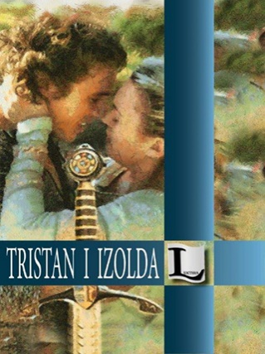

**Beroul (?): *Tristan i Izolda***

# Fascinantna srednjovjekovna pripovijest o strastvenoj i kobnoj ljubavi Tristana i Izolde obilježila je europsku književnost i kulturu sve do danas. To je prava priča o zabranjenoj ljubavi, grešnoj ljubavi između kraljice Izolde i njenog feudalca, viteza Tristana, koji je bio nećak kralja Marka. U vrijeme feudalizma, poštivao se neki poredak, tako da ni u djelima nisu postojala miješanja između pojedinih društvenih klasa.

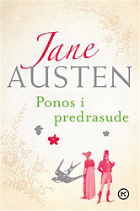 **Jeane Austin: *Ponos i predrasude***

*Ponos i predrasude* roman je Jane Austen, jedne od najpopularnijih britanskih spisateljica, napisan 1813. U središtu radnje je obitelj Bennet s pet kćeri koje njihova majka želi u što kraćem vremenu dobro i bogato udati. Ljubav, nesporazumi, potraga za savršenim muškarcem kao i izbjegavanje nesavršenog, teme su romana Ponos i predrasude, a relevantne su i danas kao što su uvijek bile. To je čarobna i vječna priča o Lizzy Bennet, jednoj od najsimpatičnijih književnih junakinja, i ponosnom gospodinu Darcyju, o pravoj ljubavi, obiteljima, varalicama i herojima i, naravno, ponosu i predrasudama društva u kojem žive …

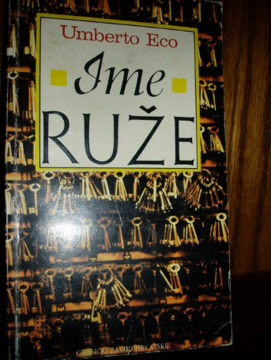 **Umberto Eco: *Ime ruže***

*Ime ruže,* krimić i briljantna knjiga o srednjovjekovnoj filozofiji, povijesti, teologiji i logici. U jednoj su knjizi objedinjene velike filozofske i teološke teme, zajedno s kriminalističkim motivima u rješavanja zločina. Eco samim naslovom privlači čitatelja: *Ime ruže* – ime je koje je mnoge zbunilo i zainteresiralo. Autor to ime tumači samo jednom rečenicom: "*Negdašnja ruža ostaje kao ime, zadržavamo tek gola imena*", koja i dalje ne daje jasan odgovor, nego tjera na traženje smisla. U jednom dijelu knjige Eco piše: "*Knjige ne postoje zato da bismo im vjerovali, nego da bismo ih podvrgnuli ispitivanju*", što je i ključna poruka čitavog romana – ne povjerovati svemu što pročitamo, već promisliti i samostalno donijeti zaključak. Uz misterij naslova, tu su brojne rasprave i zagonetke, kao ona s labirintom knjižnice, koje stalno traže aktivnog čitatelja, onog koji se ne opušta, koji prati, razmišlja…

**Nobelovci - dobitnici Nobelove nagrade za književnost, od 1901. do danas: (crveno označeno – autori čije knjige posjeduje i školska knjižnica)**

* 2016 – Bob Dilan (SAD)
* [2015](https://bs.wikipedia.org/wiki/2015) – [Svjetlana Aleksijevič](https://bs.wikipedia.org/wiki/Svjetlana_Aleksijevi%C4%8D) ([Bjelorusija](https://bs.wikipedia.org/wiki/Bjelorusija))
* [2014](https://bs.wikipedia.org/wiki/2014) – [Patrick Modiano](https://bs.wikipedia.org/wiki/Patrick_Modiano" \o "Patrick Modiano) ([Francuska](https://bs.wikipedia.org/wiki/Francuska))
* [2013](https://bs.wikipedia.org/wiki/2013) – [**Alice Munro**](https://bs.wikipedia.org/w/index.php?title=Alice_Munro&action=edit&redlink=1)**(**[**Kanada**](https://bs.wikipedia.org/wiki/Kanada)**)**
* [2012](https://bs.wikipedia.org/wiki/2012) – [Mo Yan](https://bs.wikipedia.org/w/index.php?title=Mo_Yan&action=edit&redlink=1) ([Kina](https://bs.wikipedia.org/wiki/Kina))
* [2011](https://bs.wikipedia.org/wiki/2011) – [Tomas Tranströmer](https://bs.wikipedia.org/wiki/Tomas_Transtr%C3%B6mer) ([Švedska](https://bs.wikipedia.org/wiki/%C5%A0vedska))
* [2010](https://bs.wikipedia.org/wiki/2010) – [Mario Vargas Llosa](https://bs.wikipedia.org/wiki/Mario_Vargas_Llosa) ([Peru](https://bs.wikipedia.org/wiki/Peru))
* [2009](https://bs.wikipedia.org/wiki/2009) – **[Herta Müller](https://bs.wikipedia.org/wiki/Herta_M%C3%BCller" \o "Herta Müller) (**[**Njemačka**](https://bs.wikipedia.org/wiki/Njema%C4%8Dka)**)**
* [2008](https://bs.wikipedia.org/wiki/2008) – [Jean-Marie Gustave Le Clézio](https://bs.wikipedia.org/w/index.php?title=Jean-Marie_Gustave_Le_Cl%C3%A9zio&action=edit&redlink=1) ([Francuska](https://bs.wikipedia.org/wiki/Francuska))
* [2007](https://bs.wikipedia.org/wiki/2007) – [Doris Lessing](https://bs.wikipedia.org/wiki/Doris_Lessing" \o "Doris Lessing) ([Ujedinjeno Kraljevstvo](https://bs.wikipedia.org/wiki/Ujedinjeno_Kraljevstvo))
* [2006](https://bs.wikipedia.org/wiki/2006) – [**Orhan Pamuk**](https://bs.wikipedia.org/wiki/Orhan_Pamuk)**(**[**Turska**](https://bs.wikipedia.org/wiki/Turska)**)**
* [2005](https://bs.wikipedia.org/wiki/2005) – [Harold Pinter](https://bs.wikipedia.org/wiki/Harold_Pinter" \o "Harold Pinter) ([Ujedinjeno Kraljevstvo](https://bs.wikipedia.org/wiki/Ujedinjeno_Kraljevstvo))
* [2004](https://bs.wikipedia.org/wiki/2004) – [Elfriede Jelinek](https://bs.wikipedia.org/wiki/Elfriede_Jelinek) ([Austrija](https://bs.wikipedia.org/wiki/Austrija))
* [2003](https://bs.wikipedia.org/wiki/2003) – [John Maxwell Coetzee](https://bs.wikipedia.org/wiki/John_Maxwell_Coetzee) ([JAR](https://bs.wikipedia.org/wiki/JAR))
* [2002](https://bs.wikipedia.org/wiki/2002) – [Imre Kertész](https://bs.wikipedia.org/wiki/Imre_Kert%C3%A9sz" \o "Imre Kertész) ([Mađarska](https://bs.wikipedia.org/wiki/Ma%C4%91arska))
* [2001](https://bs.wikipedia.org/wiki/2001) – [V.S. Naipaul](https://bs.wikipedia.org/wiki/V.S._Naipaul) ([Velika Britanija](https://bs.wikipedia.org/wiki/Velika_Britanija))
* [2000](https://bs.wikipedia.org/wiki/2000) – [Gao Xingjian](https://bs.wikipedia.org/wiki/Gao_Xingjian" \o "Gao Xingjian) ([Francuska](https://bs.wikipedia.org/wiki/Francuska), porijeklom iz [Kine](https://bs.wikipedia.org/wiki/Kina))
* [1999](https://bs.wikipedia.org/wiki/1999) – **[Günter Grass](https://bs.wikipedia.org/wiki/G%C3%BCnter_Grass" \o "Günter Grass) (**[**Njemačka**](https://bs.wikipedia.org/wiki/Njema%C4%8Dka)**)**
* [1998](https://bs.wikipedia.org/wiki/1998) – [**Jose Saramago**](https://bs.wikipedia.org/wiki/Jose_Saramago)**(**[**Portugal**](https://bs.wikipedia.org/wiki/Portugal)**)**
* [1997](https://bs.wikipedia.org/wiki/1997) – [Dario Fo](https://bs.wikipedia.org/wiki/Dario_Fo) ([Italija](https://bs.wikipedia.org/wiki/Italija))
* [1996](https://bs.wikipedia.org/wiki/1996) – [Wislawa Szymborska](https://bs.wikipedia.org/wiki/Wislawa_Szymborska" \o "Wislawa Szymborska) ([Poljska](https://bs.wikipedia.org/wiki/Poljska))
* [1995](https://bs.wikipedia.org/wiki/1995) – [Seamus Heaney](https://bs.wikipedia.org/wiki/Seamus_Heaney" \o "Seamus Heaney) ([Irska](https://bs.wikipedia.org/wiki/Irska))
* [1994](https://bs.wikipedia.org/wiki/1994) – [Kenzaburo Oe](https://bs.wikipedia.org/w/index.php?title=Kenzaburo_Oe&action=edit&redlink=1" \o "Kenzaburo Oe (stranica ne postoji)) ([Japan](https://bs.wikipedia.org/wiki/Japan))
* [1993](https://bs.wikipedia.org/wiki/1993) – [Toni Morrison](https://bs.wikipedia.org/wiki/Toni_Morrison) ([SAD](https://bs.wikipedia.org/wiki/Sjedinjene_Ameri%C4%8Dke_Dr%C5%BEave))
* [1992](https://bs.wikipedia.org/wiki/1992) – [Derek Walcott](https://bs.wikipedia.org/w/index.php?title=Derek_Walcott&action=edit&redlink=1" \o "Derek Walcott (stranica ne postoji)) ([St. Lucija](https://bs.wikipedia.org/w/index.php?title=St._Lucija&action=edit&redlink=1))
* [1991](https://bs.wikipedia.org/wiki/1991) – [**Nadine Gordimer**](https://bs.wikipedia.org/w/index.php?title=Nadine_Gordimer&action=edit&redlink=1)**(**[**Južnoafrička Republika**](https://bs.wikipedia.org/wiki/Ju%C5%BEnoafri%C4%8Dka_Republika)**)**
* [1990](https://bs.wikipedia.org/wiki/1990) – [Octavio Paz](https://bs.wikipedia.org/w/index.php?title=Octavio_Paz&action=edit&redlink=1" \o "Octavio Paz (stranica ne postoji)) ([Meksiko](https://bs.wikipedia.org/wiki/Meksiko))
* [1989](https://bs.wikipedia.org/wiki/1989) – [Camilo Jose Cela](https://bs.wikipedia.org/w/index.php?title=Camilo_Jose_Cela&action=edit&redlink=1" \o "Camilo Jose Cela (stranica ne postoji)) ([Španjolska](https://bs.wikipedia.org/wiki/%C5%A0panija))
* [1988](https://bs.wikipedia.org/wiki/1988) – [Nagib Mahfuz](https://bs.wikipedia.org/wiki/Nagib_Mahfuz) ([Egipat](https://bs.wikipedia.org/wiki/Egipat))
* [1987](https://bs.wikipedia.org/wiki/1987) – [Joseph Brodsky](https://bs.wikipedia.org/w/index.php?title=Joseph_Brodsky&action=edit&redlink=1" \o "Joseph Brodsky (stranica ne postoji)) ([SAD](https://bs.wikipedia.org/wiki/Sjedinjene_Ameri%C4%8Dke_Dr%C5%BEave))
* [1986](https://bs.wikipedia.org/wiki/1986) – [Wole Soyinka](https://bs.wikipedia.org/w/index.php?title=Wole_Soyinka&action=edit&redlink=1" \o "Wole Soyinka (stranica ne postoji)) ([Nigerija](https://bs.wikipedia.org/wiki/Nigerija))
* [1985](https://bs.wikipedia.org/wiki/1985) – [Claude Simon](https://bs.wikipedia.org/wiki/Claude_Simon" \o "Claude Simon) ([Francuska](https://bs.wikipedia.org/wiki/Francuska))
* [1984](https://bs.wikipedia.org/wiki/1984) – [Jaroslaw Seifert](https://bs.wikipedia.org/w/index.php?title=Jaroslaw_Seifert&action=edit&redlink=1" \o "Jaroslaw Seifert (stranica ne postoji)) ([Čehoslovačka](https://bs.wikipedia.org/wiki/%C4%8Cehoslova%C4%8Dka))
* [1983](https://bs.wikipedia.org/wiki/1983) – [William Golding](https://bs.wikipedia.org/w/index.php?title=William_Golding&action=edit&redlink=1) ([Velika Britanija](https://bs.wikipedia.org/wiki/Velika_Britanija))
* [1982](https://bs.wikipedia.org/wiki/1982) – [**Gabriel Garcia Marquez**](https://bs.wikipedia.org/wiki/Gabriel_Garcia_Marquez)**(**[**Kolumbija**](https://bs.wikipedia.org/wiki/Kolumbija)**)**
* [1981](https://bs.wikipedia.org/wiki/1981) – [Elias Canetti](https://bs.wikipedia.org/wiki/Elias_Canetti" \o "Elias Canetti) ([Velika Britanija](https://bs.wikipedia.org/wiki/Velika_Britanija))
* [1980](https://bs.wikipedia.org/wiki/1980) – **[Czeslaw Milosz](https://bs.wikipedia.org/w/index.php?title=Czeslaw_Milosz&action=edit&redlink=1" \o "Czeslaw Milosz (stranica ne postoji)) (**[**SAD**](https://bs.wikipedia.org/wiki/Sjedinjene_Ameri%C4%8Dke_Dr%C5%BEave)**)**
* [1979](https://bs.wikipedia.org/wiki/1979) – [Odysseus Elytis](https://bs.wikipedia.org/w/index.php?title=Odysseus_Elytis&action=edit&redlink=1" \o "Odysseus Elytis (stranica ne postoji)) ([Grčka](https://bs.wikipedia.org/wiki/Gr%C4%8Dka))
* [1978](https://bs.wikipedia.org/wiki/1978) – [**Isaac Bashevis Singer**](https://bs.wikipedia.org/w/index.php?title=Isaac_Bashevis_Singer&action=edit&redlink=1)**(**[**SAD**](https://bs.wikipedia.org/wiki/Sjedinjene_Ameri%C4%8Dke_Dr%C5%BEave)**)**
* [1977](https://bs.wikipedia.org/wiki/1977) – [Vicente Aleixandre](https://bs.wikipedia.org/w/index.php?title=Vicente_Aleixandre&action=edit&redlink=1" \o "Vicente Aleixandre (stranica ne postoji)) ([Španjolska](https://bs.wikipedia.org/wiki/%C5%A0panija))
* [1976](https://bs.wikipedia.org/wiki/1976) – **[Saul Bellow](https://bs.wikipedia.org/wiki/Saul_Bellow" \o "Saul Bellow) (**[**SAD**](https://bs.wikipedia.org/wiki/Sjedinjene_Ameri%C4%8Dke_Dr%C5%BEave)**)**
* [1975](https://bs.wikipedia.org/wiki/1975) – [**Eugenio Montale**](https://bs.wikipedia.org/w/index.php?title=Eugenio_Montale&action=edit&redlink=1)**(**[**Italija**](https://bs.wikipedia.org/wiki/Italija)**)**
* [1974](https://bs.wikipedia.org/wiki/1974) – [Eyvind Johnsson](https://bs.wikipedia.org/w/index.php?title=Eyvind_Johnsson&action=edit&redlink=1" \o "Eyvind Johnsson (stranica ne postoji)) ([Švedska](https://bs.wikipedia.org/wiki/%C5%A0vedska)) / [Harry Martinsson](https://bs.wikipedia.org/w/index.php?title=Harry_Martinsson&action=edit&redlink=1) ([Švedska](https://bs.wikipedia.org/wiki/%C5%A0vedska))
* [1973](https://bs.wikipedia.org/wiki/1973) – [Patrick White](https://bs.wikipedia.org/w/index.php?title=Patrick_White&action=edit&redlink=1" \o "Patrick White (stranica ne postoji)) ([Australija](https://bs.wikipedia.org/wiki/Australija))
* [1972](https://bs.wikipedia.org/wiki/1972) – [Heinrich Böll](https://bs.wikipedia.org/wiki/Heinrich_B%C3%B6ll" \o "Heinrich Böll) ([Njemačka](https://bs.wikipedia.org/wiki/Njema%C4%8Dka))
* [1971](https://bs.wikipedia.org/wiki/1971) – **[Pablo Neruda](https://bs.wikipedia.org/wiki/Pablo_Neruda" \o "Pablo Neruda) (**[**Čile**](https://bs.wikipedia.org/wiki/%C4%8Cile)**)**
* [1970](https://bs.wikipedia.org/wiki/1970) – [**Aleksandar Isajevič Solženicin**](https://bs.wikipedia.org/wiki/Aleksandar_Isajevi%C4%8D_Sol%C5%BEenicin)**(**[**Rusija**](https://bs.wikipedia.org/wiki/Rusija)**)**
* [1969](https://bs.wikipedia.org/wiki/1969) – [**Samuel Beckett**](https://bs.wikipedia.org/wiki/Samuel_Beckett)**(**[**Irska**](https://bs.wikipedia.org/wiki/Irska)**)**
* [1968](https://bs.wikipedia.org/wiki/1968) – [Yasunari Kawabata](https://bs.wikipedia.org/w/index.php?title=Yasunari_Kawabata&action=edit&redlink=1" \o "Yasunari Kawabata (stranica ne postoji)) ([Japan](https://bs.wikipedia.org/wiki/Japan))
* [1967](https://bs.wikipedia.org/wiki/1967) – [Miguel Angel Asturias](https://bs.wikipedia.org/w/index.php?title=Miguel_Angel_Asturias&action=edit&redlink=1" \o "Miguel Angel Asturias (stranica ne postoji)) ([Gvatemala](https://bs.wikipedia.org/wiki/Gvatemala))
* [1966](https://bs.wikipedia.org/wiki/1966) – [Schmuel Josef Agnon](https://bs.wikipedia.org/w/index.php?title=Schmuel_Josef_Agnon&action=edit&redlink=1" \o "Schmuel Josef Agnon (stranica ne postoji)) ([Izrael](https://bs.wikipedia.org/wiki/Izrael)) / [Nelly Sachs](https://bs.wikipedia.org/wiki/Nelly_Sachs" \o "Nelly Sachs) ([Švedska](https://bs.wikipedia.org/wiki/%C5%A0vedska))
* [1965](https://bs.wikipedia.org/wiki/1965) – [Mihail Aleksandrovič Šolohov](https://bs.wikipedia.org/wiki/Mihail_Aleksandrovi%C4%8D_%C5%A0olohov" \o "Mihail Aleksandrovič Šolohov) ([Rusija](https://bs.wikipedia.org/wiki/Rusija))
* [1964](https://bs.wikipedia.org/wiki/1964) – [**Jean-Paul Sartre**](https://bs.wikipedia.org/wiki/Jean-Paul_Sartre)**(**[**Francuska**](https://bs.wikipedia.org/wiki/Francuska)**)**
* [1963](https://bs.wikipedia.org/wiki/1963) – [Giorgos Seferis](https://bs.wikipedia.org/w/index.php?title=Giorgos_Seferis&action=edit&redlink=1" \o "Giorgos Seferis (stranica ne postoji)) ([Grčka](https://bs.wikipedia.org/wiki/Gr%C4%8Dka))
* [1962](https://bs.wikipedia.org/wiki/1962)**–**[**John Steinbeck**](https://bs.wikipedia.org/wiki/John_Steinbeck)**(**[**SAD**](https://bs.wikipedia.org/wiki/Sjedinjene_Ameri%C4%8Dke_Dr%C5%BEave)**)**
* [**1961**](https://bs.wikipedia.org/wiki/1961) – [**Ivo Andrić**](https://bs.wikipedia.org/wiki/Ivo_Andri%C4%87)(SFRJ)
* [1960](https://bs.wikipedia.org/wiki/1960) – [Saint-John Perse](https://bs.wikipedia.org/wiki/Saint-John_Perse) ([Francuska](https://bs.wikipedia.org/wiki/Francuska))
* [1959](https://bs.wikipedia.org/wiki/1959) – [Salvatore Quasimodo](https://bs.wikipedia.org/wiki/Salvatore_Quasimodo" \o "Salvatore Quasimodo) ([Italija](https://bs.wikipedia.org/wiki/Italija))
* [1958](https://bs.wikipedia.org/wiki/1958) – [Boris Leonidovič Pasternak](https://bs.wikipedia.org/wiki/Boris_Leonidovi%C4%8D_Pasternak) ([Rusija](https://bs.wikipedia.org/wiki/Rusija))
* [1957](https://bs.wikipedia.org/wiki/1957) – [**Albert Camus**](https://bs.wikipedia.org/wiki/Albert_Camus)**(**[**Francuska**](https://bs.wikipedia.org/wiki/Francuska)**)**
* [1956](https://bs.wikipedia.org/wiki/1956) – [Juan Ramon Jimenez](https://bs.wikipedia.org/w/index.php?title=Juan_Ramon_Jimenez&action=edit&redlink=1) ([Španjolska](https://bs.wikipedia.org/wiki/%C5%A0panija))
* [1955](https://bs.wikipedia.org/wiki/1955) – [Halldor Kiljan Laxness](https://bs.wikipedia.org/w/index.php?title=Halldor_Kiljan_Laxness&action=edit&redlink=1" \o "Halldor Kiljan Laxness (stranica ne postoji)) ([Island](https://bs.wikipedia.org/wiki/Island))
* [1954](https://bs.wikipedia.org/wiki/1954) – [**Ernest Hemingway**](https://bs.wikipedia.org/wiki/Ernest_Hemingway)**(**[**SAD**](https://bs.wikipedia.org/wiki/Sjedinjene_Ameri%C4%8Dke_Dr%C5%BEave)**)**
* [1953](https://bs.wikipedia.org/wiki/1953) – **[Winston Leonard Spencer Churchill](https://bs.wikipedia.org/wiki/Winston_Leonard_Spencer_Churchill" \o "Winston Leonard Spencer Churchill) (**[**Ujedinjeno Kraljevstvo**](https://bs.wikipedia.org/wiki/Ujedinjeno_Kraljevstvo)**)**
* [1952](https://bs.wikipedia.org/wiki/1952) – [François Mauriac](https://bs.wikipedia.org/wiki/Fran%C3%A7ois_Mauriac) ([Francuska](https://bs.wikipedia.org/wiki/Francuska))
* [1951](https://bs.wikipedia.org/wiki/1951) – [Pär Fabian Lagerkvist](https://bs.wikipedia.org/wiki/P%C3%A4r_Fabian_Lagerkvist" \o "Pär Fabian Lagerkvist) ([Švedska](https://bs.wikipedia.org/wiki/%C5%A0vedska))
* [1950](https://bs.wikipedia.org/wiki/1950) – [Bertrand Arthur William Russell](https://bs.wikipedia.org/wiki/Bertrand_Arthur_William_Russell" \o "Bertrand Arthur William Russell) ([Ujedinjeno Kraljevstvo](https://bs.wikipedia.org/wiki/Ujedinjeno_Kraljevstvo))
* [1949](https://bs.wikipedia.org/wiki/1949) – [**William Faulkner**](https://bs.wikipedia.org/wiki/William_Faulkner)**(**[**SAD**](https://bs.wikipedia.org/wiki/Sjedinjene_Ameri%C4%8Dke_Dr%C5%BEave)**)**
* [1948](https://bs.wikipedia.org/wiki/1948) – [**Thomas Stearns Eliot**](https://bs.wikipedia.org/wiki/Thomas_Stearns_Eliot)**(**[**Ujedinjeno Kraljevstvo**](https://bs.wikipedia.org/wiki/Ujedinjeno_Kraljevstvo))
* [1947](https://bs.wikipedia.org/wiki/1947) – [**Andre Paul Guillaume Gide**](https://bs.wikipedia.org/w/index.php?title=Andre_Paul_Guillaume_Gide&action=edit&redlink=1)**(**[**Francuska**](https://bs.wikipedia.org/wiki/Francuska)**)**
* [1946](https://bs.wikipedia.org/wiki/1946) – **[Hermann Hesse](https://bs.wikipedia.org/wiki/Hermann_Hesse" \o "Hermann Hesse) (**[**Švicarska**](https://bs.wikipedia.org/wiki/%C5%A0vicarska)**)**
* [1945](https://bs.wikipedia.org/wiki/1945) – [Gabriela Mistral](https://bs.wikipedia.org/wiki/Gabriela_Mistral) ([Čile](https://bs.wikipedia.org/wiki/%C4%8Cile))
* [1944](https://bs.wikipedia.org/wiki/1944) – [Johannes Vilhelm Jensen](https://bs.wikipedia.org/w/index.php?title=Johannes_Vilhelm_Jensen&action=edit&redlink=1" \o "Johannes Vilhelm Jensen (stranica ne postoji)) ([Danska](https://bs.wikipedia.org/wiki/Danska))
* [1939](https://bs.wikipedia.org/wiki/1939) – [Frans Eemil Sillanpää](https://bs.wikipedia.org/w/index.php?title=Frans_Eemil_Sillanp%C3%A4%C3%A4&action=edit&redlink=1" \o "Frans Eemil Sillanpää (stranica ne postoji)) ([Finska](https://bs.wikipedia.org/wiki/Finska))
* [1938](https://bs.wikipedia.org/wiki/1938) – [Pearl Buck](https://bs.wikipedia.org/wiki/Pearl_Buck" \o "Pearl Buck) ([SAD](https://bs.wikipedia.org/wiki/Sjedinjene_Ameri%C4%8Dke_Dr%C5%BEave))
* [1937](https://bs.wikipedia.org/wiki/1937) – [Roger Martin Du Gard](https://bs.wikipedia.org/w/index.php?title=Roger_Martin_Du_Gard&action=edit&redlink=1" \o "Roger Martin Du Gard (stranica ne postoji)) ([Francuska](https://bs.wikipedia.org/wiki/Francuska))
* [1936](https://bs.wikipedia.org/wiki/1936) – [Eugene Gladstone O'Neill](https://bs.wikipedia.org/w/index.php?title=Eugene_Gladstone_O%27Neill&action=edit&redlink=1) ([SAD](https://bs.wikipedia.org/wiki/Sjedinjene_Ameri%C4%8Dke_Dr%C5%BEave))
* [1934](https://bs.wikipedia.org/wiki/1934) – **[Luigi Pirandello](https://bs.wikipedia.org/wiki/Luigi_Pirandello" \o "Luigi Pirandello) (**[**Italija**](https://bs.wikipedia.org/wiki/Italija)**)**
* [1933](https://bs.wikipedia.org/wiki/1933) –[**Ivan Aleksejewitsch Bunin**](https://bs.wikipedia.org/w/index.php?title=Ivan_Aleksejewitsch_Bunin&action=edit&redlink=1)**(u egzilu, porijeklom iz**[**Rusije**](https://bs.wikipedia.org/wiki/Rusija)**)**
* [**1932**](https://bs.wikipedia.org/wiki/1932)**–**[**John Galsworthy**](https://bs.wikipedia.org/w/index.php?title=John_Galsworthy&action=edit&redlink=1)**(**[**Ujedinjeno Kraljevstvo**](https://bs.wikipedia.org/wiki/Ujedinjeno_Kraljevstvo)**)**
* [1931](https://bs.wikipedia.org/wiki/1931) – [Erik Axel Karlfeldt](https://bs.wikipedia.org/w/index.php?title=Erik_Axel_Karlfeldt&action=edit&redlink=1) ([Švedska](https://bs.wikipedia.org/wiki/%C5%A0vedska))
* [1930](https://bs.wikipedia.org/wiki/1930) – [Sinclair Lewis](https://bs.wikipedia.org/w/index.php?title=Sinclair_Lewis&action=edit&redlink=1) ([SAD](https://bs.wikipedia.org/wiki/Sjedinjene_Ameri%C4%8Dke_Dr%C5%BEave))
* [1929](https://bs.wikipedia.org/wiki/1929) – [**Thomas Mann**](https://bs.wikipedia.org/wiki/Thomas_Mann)**(**[**Njemačka**](https://bs.wikipedia.org/wiki/Njema%C4%8Dka)**)**
* [1928](https://bs.wikipedia.org/wiki/1928) – [Sigrid Undset](https://bs.wikipedia.org/wiki/Sigrid_Undset" \o "Sigrid Undset) ([Norveška](https://bs.wikipedia.org/wiki/Norve%C5%A1ka))
* [1927](https://bs.wikipedia.org/wiki/1927) – [Henri Bergson](https://bs.wikipedia.org/wiki/Henri_Bergson) ([Francuska](https://bs.wikipedia.org/wiki/Francuska))
* [1926](https://bs.wikipedia.org/wiki/1926) – [Grazia Deledda](https://bs.wikipedia.org/w/index.php?title=Grazia_Deledda&action=edit&redlink=1" \o "Grazia Deledda (stranica ne postoji)) ([Italija](https://bs.wikipedia.org/wiki/Italija))
* [1925](https://bs.wikipedia.org/wiki/1925) – [**George Bernard Shaw**](https://bs.wikipedia.org/wiki/George_Bernard_Shaw)**(**[**Ujedinjeno Kraljevstvo**](https://bs.wikipedia.org/wiki/Ujedinjeno_Kraljevstvo))
* [1924](https://bs.wikipedia.org/wiki/1924) – [Wladyslaw Stanislaw Reymont](https://bs.wikipedia.org/w/index.php?title=Wladyslaw_Stanislaw_Reymont&action=edit&redlink=1" \o "Wladyslaw Stanislaw Reymont (stranica ne postoji)) ([Poljska](https://bs.wikipedia.org/wiki/Poljska))
* [1923](https://bs.wikipedia.org/wiki/1923) – [William Butler Yeats](https://bs.wikipedia.org/w/index.php?title=William_Butler_Yeats&action=edit&redlink=1) ([Irska](https://bs.wikipedia.org/wiki/Irska))
* [1922](https://bs.wikipedia.org/wiki/1922) – [Jacinto Benavente](https://bs.wikipedia.org/w/index.php?title=Jacinto_Benavente&action=edit&redlink=1" \o "Jacinto Benavente (stranica ne postoji)) ([Španjolska](https://bs.wikipedia.org/wiki/%C5%A0panija))
* [1921](https://bs.wikipedia.org/wiki/1921) – **[Anatole France](https://bs.wikipedia.org/wiki/Anatole_France" \o "Anatole France) (**[**Francuska**](https://bs.wikipedia.org/wiki/Francuska)**)**
* [1920](https://bs.wikipedia.org/wiki/1920) – [Knut Pedersen Hamsun](https://bs.wikipedia.org/wiki/Knut_Pedersen_Hamsun" \o "Knut Pedersen Hamsun) ([Norveška](https://bs.wikipedia.org/wiki/Norve%C5%A1ka))
* [1919](https://bs.wikipedia.org/wiki/1919) – [Carl Friedrich Georg Spitteler](https://bs.wikipedia.org/w/index.php?title=Carl_Friedrich_Georg_Spitteler&action=edit&redlink=1) ([Švicarska](https://bs.wikipedia.org/wiki/%C5%A0vicarska))
* [1917](https://bs.wikipedia.org/wiki/1917) – [Karl Adolph Gjellerup](https://bs.wikipedia.org/w/index.php?title=Karl_Adolph_Gjellerup&action=edit&redlink=1" \o "Karl Adolph Gjellerup (stranica ne postoji)) ([Danska](https://bs.wikipedia.org/wiki/Danska)) / [Henrik Pontoppidan](https://bs.wikipedia.org/w/index.php?title=Henrik_Pontoppidan&action=edit&redlink=1) ([Danska](https://bs.wikipedia.org/wiki/Danska))
* [1916](https://bs.wikipedia.org/wiki/1916) – [Carl Gustaf Verner von Heidenstam](https://bs.wikipedia.org/w/index.php?title=Carl_Gustaf_Verner_von_Heidenstam&action=edit&redlink=1) ([Švedska](https://bs.wikipedia.org/wiki/%C5%A0vedska))
* [1915](https://bs.wikipedia.org/wiki/1915) – [Romain Rolland](https://bs.wikipedia.org/wiki/Romain_Rolland" \o "Romain Rolland) ([Francuska](https://bs.wikipedia.org/wiki/Francuska))
* [1913](https://bs.wikipedia.org/wiki/1913) – [Rabindranath Tagore](https://bs.wikipedia.org/wiki/Rabindranath_Tagore" \o "Rabindranath Tagore) ([Indija](https://bs.wikipedia.org/wiki/Indija))
* [1912](https://bs.wikipedia.org/wiki/1912) – [Gerhart Johann Robert Hauptmann](https://bs.wikipedia.org/w/index.php?title=Gerhart_Johann_Robert_Hauptmann&action=edit&redlink=1" \o "Gerhart Johann Robert Hauptmann (stranica ne postoji)) ([Njemačka](https://bs.wikipedia.org/wiki/Njema%C4%8Dka))
* [1911](https://bs.wikipedia.org/wiki/1911) – [Maurice Polidore Marie Bernhard Maeterlinck](https://bs.wikipedia.org/w/index.php?title=Maurice_Polidore_Marie_Bernhard_Maeterlinck&action=edit&redlink=1" \o "Maurice Polidore Marie Bernhard Maeterlinck (stranica ne postoji)) ([Belgija](https://bs.wikipedia.org/wiki/Belgija))
* [1910](https://bs.wikipedia.org/wiki/1910) – [Paul Johann Ludwig Heyse](https://bs.wikipedia.org/wiki/Paul_Johann_Ludwig_Heyse) ([Njemačka](https://bs.wikipedia.org/wiki/Njema%C4%8Dka))
* [1909](https://bs.wikipedia.org/wiki/1909) – [**Selma Lagerlöf**](https://bs.wikipedia.org/wiki/Selma_Lagerl%C3%B6f)**(**[**Švedska**](https://bs.wikipedia.org/wiki/%C5%A0vedska)**)**
* [1908](https://bs.wikipedia.org/wiki/1908) – [Rudolf Christoph Eucken](https://bs.wikipedia.org/wiki/Rudolf_Christoph_Eucken) ([Njemačka](https://bs.wikipedia.org/wiki/Njema%C4%8Dka))
* [1907](https://bs.wikipedia.org/wiki/1907) – **[Rudyard Kipling](https://bs.wikipedia.org/wiki/Rudyard_Kipling" \o "Rudyard Kipling) (**[**Ujedinjeno Kraljevstvo**](https://bs.wikipedia.org/wiki/Ujedinjeno_Kraljevstvo))
* [1906](https://bs.wikipedia.org/wiki/1906) – [Giosuè Carducci](https://bs.wikipedia.org/wiki/Giosu%C3%A8_Carducci" \o "Giosuè Carducci) ([Italija](https://bs.wikipedia.org/wiki/Italija))
* [1905](https://bs.wikipedia.org/wiki/1905) – **[Henryk Sienkiewicz](https://bs.wikipedia.org/wiki/Henryk_Sienkiewicz" \o "Henryk Sienkiewicz) (**[**Poljska**](https://bs.wikipedia.org/wiki/Poljska)**)**
* [1904](https://bs.wikipedia.org/wiki/1904) – [Frederic Mistral](https://bs.wikipedia.org/w/index.php?title=Frederic_Mistral&action=edit&redlink=1" \o "Frederic Mistral (stranica ne postoji)) ([Francuska](https://bs.wikipedia.org/wiki/Francuska)) / [Jose Echegaray Y Eizaguirre](https://bs.wikipedia.org/w/index.php?title=Jose_Echegaray_Y_Eizaguirre&action=edit&redlink=1) ([Španjolska](https://bs.wikipedia.org/wiki/%C5%A0panija))
* [1903](https://bs.wikipedia.org/wiki/1903) – [Björnstjerne Martinus Björnson](https://bs.wikipedia.org/w/index.php?title=Bj%C3%B6rnstjerne_Martinus_Bj%C3%B6rnson&action=edit&redlink=1" \o "Björnstjerne Martinus Björnson (stranica ne postoji)) ([Norveška](https://bs.wikipedia.org/wiki/Norve%C5%A1ka))
* [1902](https://bs.wikipedia.org/wiki/1902) – [Christian Matthias Theodor Mommsen](https://bs.wikipedia.org/wiki/Christian_Matthias_Theodor_Mommsen) ([Njemačka](https://bs.wikipedia.org/wiki/Njema%C4%8Dka))
* [1901](https://bs.wikipedia.org/wiki/1901) – [Sully Prudhomme](https://bs.wikipedia.org/wiki/Sully_Prudhomme" \o "Sully Prudhomme) ([Francuska](https://bs.wikipedia.org/wiki/Francuska))